采购需求
采购包1：12平米棉帐篷
一、采购清单
序号 | 名称 | 单价最高限价 | 备注
1 | 12平米棉帐篷 | 2850元/顶 | 核心产品
备注：投标人报价不能超过单价最高限价，否则按无效文件处理。
二、技术要求
1.技术要求范围
本技术要求规定了救灾专用12m²棉帐篷的要求、试验方法、检验规则及标志、包装、运输与贮存。
本技术要求适用于以天蓝单面涂敷PU 防水阻燃涂层布为面料，用中空涤纶短纤维絮片为保温材 料，阻燃涤纶平纹绸为里布，灰色双面淋膜聚乙烯涂层布为地铺等主要材料缝制蓬体、棉内胆和地 铺，与焊接钢管为框架组合而成的救灾专用12m²棉帐篷的订购、生产与验收。
2.规范性引用文件
下列文件对于本文件的应用是必不可少的。凡是注明日期的引用文件，仅注明日期的版本适用 于本文件。凡是不注明日期的引用文件，其最新版本适用于本技术要求。
GB/T 3923.1 纺织品织物拉伸性能第1部分：断裂强力和断裂伸长率的测定条样法
GB/T 4668 机织物密度的测定
GB/T 4669 纺织品机织物单位长度质量和单位面积质量的测定
GB/T 4744 纺织品防水性能的检测和评价静水压法
GB/T 5455 纺织品燃烧性能试验垂直法
GB/T 6836 缝纫线
GB/T 6892 一般工业用铝及铝合金挤压型材强度测定方法
GB/T 8427-2008 纺织品色牢度试验耐人造光色牢度：氙弧
GB/T 12672 丙烯腈一丁二烯一苯乙烯(ABS) 树脂
GB/T 16988 特种动物纤维与绵羊毛混合物含量的测定
GB/T 19976 纺织品顶破强力的测定钢球法
GB/T 20118 一般用途钢丝绳
GB/T 35762 纺织品热传递性能试验方法平板法
FZ/T 01010 涂层织物涂层粘附强度测定方法
FZ/T 01063 涂层织物涂层剥离强力的测定
FZ/T 65002 特种工业用绳带 物理机械性能试验方法
JSB 9.2 絮片抗拉强度的测定
JSB 9.3 絮片单位面积质量、压缩弹性率及蓬松度的测定
JSB 40.1~JSB 40.2 军用锦丝起绒搭扣带扣合强度和撕揭强度的测定方法
QB/T 2173 尼龙拉链
QB/T 3826 轻工产品金属镀层和化学处理层的耐腐蚀试验方法 中性盐雾试验(NSS)法
YB/T 5058 弹簧钢、工具钢冷轧钢带
YB/T 5294 一般用途低碳钢丝
3.要求
3.1 样式及主要尺寸
救灾专用12m²棉帐篷为长方形双坡面直墙建筑样式。 一端山墙开门，门上正中有风斗，另一端 山墙对应位置有烟囱口，两侧墙各开两个窗户，整体帐篷通过拉绳连接三角桩固定。其样式、结构 及主要尺寸见图1及表1。
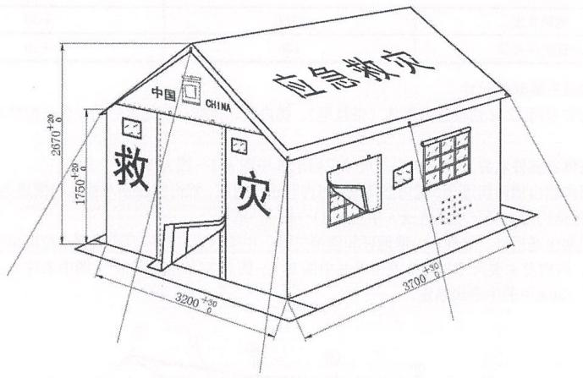
图1样式、结构及主要尺寸
表1 成品各部位主要尺寸 单位：毫米
部位(件)名称 | 成品尺寸 | 极限偏差
篷体长度 | 3700 | +30  0
篷体宽度 | 3200 | +30  0
侧墙高度 | 1750 | +20  0
脊顶高 | 2670 | +20  0
篷顶沿宽度 | 100 | ±5
门口高度 | 1800 | ±20
门口宽度 | 800 | ±10
门帘高度 | 1930 | ±20
门帘宽度 | 980 | ±20
窗口高度 | 600 | ±10
窗口宽度 | 800 | ±10
窗帘高度 | 710 | ±10
窗帘宽度 | 910 | ±20
窗口下边距地面高度 | 1000 | ±20
烟囱口中心距地面高度 | 2150 | ±30
软玻璃帘宽度 | 880 | ±5
软玻璃帘高度 | 680 | ±5
培土帘宽度 | 200 | +10
地铺长度 | 3700 | +40
地铺宽度 | 3200 | +30
地铺侧墙高度 | 150 | +10
3.2 结构及主要部件尺寸
3.2.1 救灾专用12m2 棉帐篷由篷体(带拉绳)、棉内胆、框架、地铺及配件(含三角桩)五部分组成。
3.2.2 篷体各部件名称、结构及主要尺寸见附录A 中 图A.1~ 图 A.9。
3.2.3 棉内胆由棉内胆篷顶、棉内胆侧墙、棉内胆山墙组成，棉内胆篷顶与棉内胆侧墙为整体结构， 各部件名称结构及主要尺寸见附录A 中 图A.11～图 A.19。
3.2.4 框架由通用杆、立杆、山墙地杆和端架三通、中架四通、地杆四通及钢丝拉绳组件组成，各 部件名称、结构及主要尺寸见图2及附录B 中 图B.1~ 图B.8 (单位为毫米)。图中未注公差的尺寸公 差按GB/T1804中的中等级规定。
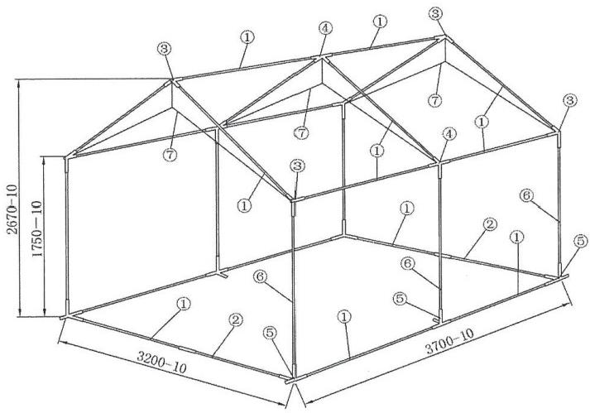
①-通用杆②-山墙地杆③-端架三通④-中架四通⑤地杆四通⑥-立杆⑦-钢丝拉绳
图2框架各部件名称、结构及主要尺寸
3.2.5 地铺结构及主要尺寸见附录A 中 图A.10。
3.2.6 各配件名称、结构及主要尺寸见附录C 中 图C.1～图 C.8。
3.3 材料规格
主辅材料规格、质量要求与用途见表2。
表2主辅材料规格、质量要求与用途
材 料 |  |  | 用 途
名 称 | 规 格 | 质 量 要 求
PU涂层布 | 333dtex×333dtex涤纶长丝 | 附录D及标样 | 单篷体、垫布、分包装袋、 配件袋等
双面淋膜聚乙烯编织布 | 单位面积质量≥120g/m² | 附录F | 地铺布
涤纶防水帆布 | 28×2/28×2 | 附录G | 内包装袋布
铝合金管 | 6005 T6 Φ25 mm×1.8mm | 图B.1～B.3及GB/T 6892 | 通用杆、地杆、立杆
 | 6005 T6 Φ28 mm×1.0mm | 图B.3及GB/T 6892 | 地杆接头套管
焊接钢管 | Q215 φ28mm×1.0mm | 附录B中图B.4～B.6及 GB/T13793 | 端架三通、中架四通、地 杆四通
天蓝尼龙拉链 | 8号 | 平拉强力≥600N  拉头拉片结合强力≥  250N | 侧墙与山墙结合  包装袋
天蓝锦丝搭扣带 | 宽度40mm | 扣合强度≥7.0N/cm²  撕揭强度≥1.3N/cm | 门、窗结合、山墙与 侧墙结合等
钢丝 | Q 195～Q 235 Φ6mm | YB/T 5294 | 篷杆固定框
钢丝拉绳 | Φ4mm,外包PVC管 | GB/T 20118及  附录B中图B.8 | 连接固定框架
紫铜管 | T2、T3内径Φ10mm,壁厚1.0mm T2、T3内径Φ8mm,壁厚1.0mm | GB/T 1527 | 夹固竖钢丝拉绳  夹固横钢丝拉绳
本白涤纶包芯绳 | Φ8mm | 断裂强力≥3000N | 固定帐篷用拉绳
中空涤纶短纤维絮片 | 300g/m² | 附录E及标样 | 棉内胆
本白阻燃涤纶平纹绸 | 80g/m² | 表3及标样 | 棉内胆里面料
天蓝涤纶缝纫线 | 29.5tex×3 | GB/T 6836 | 缝制单篷体、包装袋
灰色涤纶缝纫线 |  |  | 缝制地铺
白涤纶缝纫线 |  |  | 棉内胆拼接
白涤纶缝纫线 | 14.8tex×3 |  | 绗缝棉内胆
热封胶条 | PVC或PU胶条宽度≥25mm | 厚度≥0.1 mm(见标样) | 热封覆盖缝合针眼
天蓝涤纶线带 | 28×2/19mm×0.5mm | 断裂强力≥400N | 框架捆扎带
 | 28×4/22mm×1.0mm | 断裂强力≥800N | 窗格带、包装袋捆扎带、 插袋包边
 | 28×4/28mm×2.0mm | 断裂强力≥1800N | 地杆束紧带、提手带 包装袋束紧带
 | 28×4/50mm×1.8mπ | 断裂强力≥2500N | 缝制带管三角环
本白涤纶网眼布 | 55dtex/24f | 顶破强力≥150N及标样 | 窗纱
带管三角环 | Q 195～Q 235 φ4.0mm×48mm | YB/T 5294及  附录C中图C.2 | 拉绳固定帐篷
活动三节环 | Q 195～Q 23530mm×19mm | YB/T 5294  及附录C图C.3 | 地杆束紧带，包装束紧带
半圆头空心铆钉 | φ5×32不锈钢 | 见标样 | 山墙地杆
ABS树脂 | 注塑型 | GB/T 12672及  附录C中图C.4、图C.5 | 烟囱口板、风斗
角铝 | 6005 T630mm×30mm×3mm | GB/T 6892见  附录C中图C.1 | 三角桩
弹簧钢 | T8A、65Mn、t0.5mm宽度8.5mm | YB/T 5058—2005及 附录B图B.7 | 弹簧卡
铝篷圈 | 1060、1050A 28#,  内孔径Φ13mm±3mm  t 0.4mm～t 0.5mm | GB/T 3880.1及标样 | 穿内胆捆扎带、地铺
橡塑桩头 | 桔红色、柔软型 | 附录C中图C.6 | 三角桩桩头
PVC透明塑料片 | t 0.36mm | 标样 | 国旗插袋、软玻璃
编织布 | 复膜型 | 拉伸强力≥800N/5cm 经、纬密≥40根/10cm 单位面积质量≥90g/m | 单篷体、框架外包装
*缝包绳 | Φ2mm二股 | 断裂强力≥200N | 缝包，或用拉链封包
捆包绳 | Φ7mm三股 | 断裂强力≥1400N | 外包装捆扎
注：标样是由采购方发放或由生产企业报送经采购方批准的标准实物样品。*若采用拉锁封口包装袋，可不用缝包绳。
3.4 篷体外观质量
3.4.1 篷体面料和地铺布应符合附录D和附录F 的规定，面料颜色为天蓝色，符合潘通色卡号 PANTONG 19—4049,涂层颜色为深灰色，潘通色卡号 PANTONE为18-4005,地铺布颜色为灰色，符 合潘通色卡号PANTONG 15—4101,包装袋材料应符合附录G 的规定，颜色为天蓝色，色相及织物组 织应符合合同规定的标样。篷体、包装袋各部位色差不低于GB/T 250规定的3级。
3.4.2 篷体上白色的印字应端正、清晰、色度饱满、牢固，不得露底色，不得脏污。做防雨性能试 验时，不得有褪色、掉色和流淌油墨现象。篷体应平展、整洁，表面污迹面积不得大于100mm²，限五处，污迹面积小于50mm²的不计，但不得密集。
3.4.3 缝制部位返工修复残留针眼长度不得超过100mm,非缝制部位不得有残留针眼。
3.4.4 保温材料的颜色为本白，颜色及外观应符合合同规定的实物标样。保温材料应厚薄均匀，不
得有污渍、破洞等疵点。
3.4.5 阻燃涤纶平纹绸颜色为本白，外观应符合合同规定的实物标样。
3.4.6 篷体与框架组装、松紧适宜，不得过松、过紧。
3.5 篷体缝制质量
3.5.1 缝纫部位表面应平展、整洁、线迹顺直、针码均匀，各配件定位准确。
3.5.2 缝制针码各大片拼幅部位的明线9针/30mm~11针/30mm,PVC 透明塑料片(软玻璃)部位缝制针码5针/30mm~7 针/30mm, 其他部位的明线8针/30mm～12针/30mm,起止针须重缝三道或四道线，长度不少于10mm。断线接头处须重缝20mm～30mm。
3.5.3 拼幅采用双针折边缝合或包复缝合两道线，水平拼接时拼缝朝下。各部位拼接不得经纬混拼。
3.5.4 各缝制部位应缝制牢固，不得有开线、断线、跳线、破损、死折、皱折、返线、残留针眼、
出套、毛漏、下炕(掉道、塌边)等缺陷。
3.5.5 篷顶的缝制部位及门、窗上沿内表面缝制部位，应做热合贴膜PVC或 PU胶条防水处理。贴膜应牢固、平整、直顺、搭接到位，不得有残留胶条、贴膜不牢、偏歪等缺陷。
3.6 棉内胆缝制
3.6.1 棉内胆选用中空涤纶短纤维絮片，棉内胆的面布和里布均为阻燃涤纶平纹绸，棉内胆的保温材料用阻燃涤纶平纹绸两面包裹后绗缝，绗缝间距应在100mm~150mm 范围内。中空涤纶短纤维絮片 绗缝针码密度在4针/30mm～6针/30mm。
3.6.2 棉内胆不得横竖混拼，里布不允许毛边搭接绗缝。缝合应平展，不得有明显的参差不均、扭 皱等缺陷。
3.6.3 棉内胆绗缝应规整，不得有开线、断线等缺陷。绗缝跳线、浮线、漏缝每处不得超过90mm, 累计不超过五处。
3.6.4 棉内胆篷顶与棉内胆侧墙为整体结构，棉内胆篷顶部位与棉内胆山墙的两斜边缝合成一体。 棉内胆侧墙两边沿内表面边沿缝制宽40mm 锦丝搭扣带的圈面，棉内胆山墙两竖边外表面边沿缝制宽 40mm锦丝搭扣带的钩面，两者相互扣合形成侧墙压山墙结构。
3.6.5 棉内胆篷顶、侧墙、山墙及门口、窗口、烟囱口、风斗口规格尺寸应与篷体各位置相对应一 致，偏差不得大于15mm。
3.6.6 棉内胆的门口、窗口、烟囱口、风斗口、门帘、窗帘、烟囱口帘、风斗帘及各开口边缘应包 边缝合，不得外露毛边，包边材料为阻燃涤纶平纹绸。
3.6.7 棉内胆开门山墙的门口正上方开风斗口，棉内胆无门山墙正上方开烟囱口。
3.6.8 棉内胆侧墙的窗口有间距均匀交叉点连接的横压竖“井”字形窗格带，窗格带交叉处正方形 缝合。棉内胆面窗口下沿缝制向下开启的软玻璃和棉窗帘，软玻璃里侧三边和外侧上边的缝制宽40mm 锦丝搭扣带，棉窗帘的上边缝制宽40mm锦丝搭扣带，见附录A 中 图A.17。棉内胆里窗口下沿缝制 宽40mm锦丝搭扣带圈面，见附录A中图A.18。
3.6.9 棉内胆与框架的连接，按照篷体山墙、侧墙与框架立杆连接处缝制捆扎带的位置，在棉内胆 的山墙、侧墙对应位置铆合铝篷圈。并应保证篷体各部位捆扎带可穿过棉内胆铝篷圈与框架各杆件 捆扎牢固。
3.6.10 棉内胆山墙与侧墙的四点缝合部位，在山墙部位加垫布，见附录A 中图A.11、图 A.13。
3.7 篷体缝制
3.7.1 篷顶面四角位置有向外45°角缝制的拉绳袢，四边中心位置有垂直向外加一层垫布缝制的拉 绳袢。拉绳袢上缝制带管三角环，缝制方法见附录A 中 图A.1, 缝制垫布的线迹部位内表面需贴胶 条。
3.7.2 篷顶四边均有双层面料宽100mm的篷檐，在距篷檐外沿10mm处缝制一道缝纫线。篷顶与侧 墙、山墙的结合用双针缝合成一体，见附录A中图A.1。
3.7.3 篷体侧墙与山墙的结合为侧墙压山墙结构，用8号双片拉头闭尾尼龙拉链和宽度为40mm的 锦丝搭扣带连接，见附录A中图A.2 和图A.8。
3.7.4 窗帘上沿外侧有两点环袢，窗帘内侧环袢对应位置缝制固定带，固定带的长度以捆扎牢固、 方便卷起固定为宜。窗口两侧缝制8号单拉头闭尾尼龙拉链与窗帘缝制的拉链封闭，窗口下沿缝制 宽度40mm锦丝搭扣带圈面与窗帘的锦丝搭扣带钩面扣合，见附录A中图A.9。
3.7.5 窗口有间距均匀交叉点连接的横压竖“井”字窗格带，窗格带交叉处正方形缝合，窗格带压 缝在窗纱外侧。窗口内四边缝制涂层面向外的贴边，下沿缝制宽40m钩面锦丝搭扣带钩面，见附录 A中图A.8。
3.7.6 门帘上沿外侧有两点环袢，内侧在环袢的对应位置缝制固定带，固定带的长度以捆扎牢固、 方便卷起固定为宜。门帘内两侧缝制宽40mm锦丝搭扣带圈面和8号双片拉头闭尾尼龙拉链与门口外 两侧缝制的锦丝搭扣带钩面及尼龙拉链连接。见附录A 中图A.2和图A.6。
3.7.7 框架与篷体山墙、侧墙的结合用捆扎带固定。篷体侧墙内上沿部位均布四点捆扎带，六根立 杆中间部位均布三点捆扎带，见附录A中图A.3、图 A.5、图 A.8, 捆扎带长度以适于捆扎固定为宜。
3.7.8 开门山墙中心距地面2150mm正上方处有风斗，无门山墙对应位置有一个烟囱口。风斗、烟 囱口为外贴袋形式，贴袋可插入风斗、烟囱口板。烟囱口板、风斗结构及主要尺寸见附录C 中图C.5 和图C.6。风斗、烟囱口板外有单帘，单帘上沿中心位置有环袢，内侧对应位置缝制固定带，固定 带的长度以方便卷起固定为宜，下端用锦丝搭扣带固定。结构、缝制方法及规格尺寸见附录A 中图 A.2、图 A.4。
3.7.9 篷体山墙内侧、侧墙内侧下沿与地杆的结合用钉缀活动三节环的28×4/28mm×2.0mm线带固 定拉紧地杆，活动三节环的焊口应外露。每面山墙缝制四个，每面侧墙缝制四个，线带的缝制应与 单篷体成一体，缝制位置见附录A中图A.3、图 A.5 和图A.8。
3.7.10 地铺尺寸为3700mm×3200mm,起墙高度150mm,起墙在门口处开口，开口处均布缝三条捆 扎带与门地杆固定。地铺起墙上沿外侧缝制一圈宽度40mm 锦丝搭扣带钩面，与棉内胆山墙、围墙对 应部位缝制的锦丝搭扣圈面扣合，见附录A中图A.10、图 A.11、图 A.13 和图A.17。
3.7.11 篷体下沿四周需分别缝制宽度200mm的培土布，侧墙的培土布与山墙的培土布相互垂直搭 接。培土布外沿需折边或卷边缝制。
3.7.12 山墙与侧墙的四点缝合部位，在山墙上加垫布，见附录A中 图A.3 、图 A.5。
3.7.13 帐篷门口右侧“灾”字上方缝制编号插袋，距门上口延长线100mm,距门口100mm。插袋面 材料采用厚0.36mmPVC透明塑料片，插袋四周用28×4/22×1天蓝涤纶线织带包边。插袋尺寸为长 320mm×宽240mm。三面距边2mm压明线一道，插袋右侧预留开口不扎缝纫线，见附录A中图A.2。
3.8 框架及金属配件
3.8.1 框架各杆件连接采用三通和四通插管结构，相互插接应配合到位，见图2。中架四通和端架 三通用外包PVC 的钢丝拉绳穿过固定环后，用紫铜管压合固定组成套件。紫铜管压合部位钢丝绳上 的 PVC包覆层应除去，以确保压合强力。钢丝拉绳结构及主要尺寸见图2及附录B 中图B.8。
3.8.2 框架各杆件铝合金管两端口及弹簧卡装配孔应去除毛刺。
3.8.3 框架各杆件两端装配的弹簧卡应牢固，弹簧卡装配应松紧适度。山墙地杆需配弹簧卡，立杆
不配弹簧卡。
3.8.4 固定框喷塑前需经去毛刺、除油、除锈、磷化处理后再进行喷涂环氧树脂粉末涂料处理，颜 色为乳白色，漆膜应饱满、光洁、均匀、牢固，不得有露底、裂纹等缺陷。
3.8.5 注塑件不允许有缩松、缩孔、冷隔、裂纹、凹陷、飞边、变形等缺陷。
3.8.6 带管三角环、弹簧卡需经电镀锌及钝化处理。三角桩需进行去毛刺处理，颜色为金属本色。 3.9辅料
3.9.1 所有绳头、捆扎带带头应热熔或粘胶处理，不得脱纱、散头。
3.9.2 拉绳外观规整、圆滑，不得有严重的扭股、断股、粗细不匀、脏污、油污等缺陷。
3.9.3 线带宽窄一致，薄厚均匀，表面整洁，不得有明显断经、乱经、稀弄、跳花、污斑等缺陷。
3.9.4 拉链、锦丝搭扣带应符合表2的规定。 3.10理化性能
3.10.1 面料及地铺布织物组织、规格及性能指标要求应分别符合附录D 和附录F 的规定。
3.10.2 包装袋材料规格及性能指标要求应符合附录G 的规定。
3.10.3 涤纶平纹绸应符合表3的规定，保温材料性能应符合附录E的规定。
表3里布主要性能要求
材 料 名 称 | 断裂强力N/50mm |  | 单位面积质量 g/m² | 阻燃性能
 | 经向 | 纬向 |  | 损毁长度 mm | 续、阴燃时间 S
本白阻燃涤纶平纹绸 | ≥380 | ≥300 | ≥80 | ≤150 | ≤15
3.10.4 框架喷塑件及电镀锌配件的性能应符合表4的规定。
3.10.5 涤纶网眼布技术要求应符合表2的规定。
表4喷塑件及金属配件性能要求

部 件 名 称 | 项 目 |  | 指 标
喷塑件 | 规格规格， mm | 外径 | 28±0.40
 |  | 壁厚 | 1.0±0.10
 | 喷塑漆膜耐腐蚀 |  | 中性盐雾喷雾96h,膜层不起泡、不脱落，无锈斑
电镀锌配件 | 锌镀层耐腐蚀 |  | 中性盐雾喷雾48 h,主要表面无锈斑
3.10.6 帐篷防雨性能按附录I 的规定试验时，30min篷体部位不得有渗水现象。
3.10.7 编织布、拉链和缝包绳、捆包绳的物理性能指标应符合表2的规定。
3.10.8 PVC或PU胶条粘附强度不得低于6N/cm。
3.10.9 铝合金管性能应符合附录H的规定。 4 试验方法
4.1 材料检验
各种材料进厂后或使用前应按表2的规定检验。
4.2 外观检验
4.2.1 检验条件
在天然散射光或无反射光的白色透射光线下进行，光的照度不得低于3001x (相当于40W日光 灯下距离500mm处的光照度)。
4.2.2 检验方法
外观质量的检验以目视观感和手感检验，并与合同约定的标样比照检验。
4.2.3 颜色检验
主辅材料的颜色按GB/T 250的规定与合同约定的标样比照检验。
4.3 尺寸检验
成品尺寸的检验用精度1.0mm的卷尺测量。框架杆件外径、壁厚和各配件的检验用精度0.02mm 的游标卡尺检验。
4.4 理化性能检验
4.4.1 面料规格及性能的检验按附录D的规定，地铺布织物检验按附录F 的规定。
4.4.2 保温材料的检验按附录E 的规定。
4.4.3 阻燃涤纶平纹绸断裂强力的检验按GB/T 3923.1的规定。
4.4.4 阻燃涤纶平纹绸单位面积质量的检验按GB/T 4669的规定。
4.4.5 阻燃涤纶平纹绸阻燃性能的检验按GB/T 5455的规定。
4.4.6 金属配件锌镀层耐腐蚀的检验按QB/T 3826的规定。
4.4.7 拉绳、捆扎带、窗格带、捆包绳断裂强力的检验按FZ/T 65002的规定，编织布拉伸强力的 检验按GB/T 3923.1的规定。
4.4.8 锦丝搭扣带扣合强度和撕揭强度的检验按JSB 40.1～JSB 40.2的规定。
4.4.9 帐篷防雨性能的试验按附录I 的规定。
4.4.10 PVC或PU胶条粘附强度的检验按FZ/T 01010的规定。
4.4.11 尼龙拉链平拉强力和拉头拉片结合强力的检验按QB/T 2173的规定。
4.4.12 包装袋材料的检验应按附录G的规定。
4.4.13 铝合金管的检验按GB/T 228.1的规定。
4.4.14 涤纶网眼布弹子顶破强力的检验按GB/T 19976的规定。
4.5 标志与包装检验
产品标志与包装质量的检验按5.1和5.2的规定。
5 标志、包装、运输与贮存
5.1 标志
5.1.1 产品标志
5.1.1.1 帐篷顶坡两面居中均匀排列在距篷顶左、右边450mm～500mm 内印刷“应急救灾”字样， 笔划粗细为50mm,字体尺寸高450mm。
5.1.1.2 面向门时，门左、右两侧居中，分别印“救”、“灾”字样，字底距地面800mm,字体尺 寸高500mm, 笔划粗细50mm。
5.1.1.3 两侧墙距地面250mm～300mm、在右窗下居中位置长700mm、高400mm 的范围内，居中均 匀排列印刷救灾专用12m²棉帐篷、生产年月、承制单位名称承制、×××××监制。当承制单位名称较 长时，允许排成两行，字体尺寸高50mm。字体规定，生产年月为宋体字，其余内容为黑体字。示例 见图3。
救灾专用12m²棉帐篷
XXXX年 XX月
承制单位名称承制
陕西省应急管理厅监制
图3 产品标志式样
5.1.1.4 印刷用油墨为织物油墨。印刷字迹清晰、工整、布局合理。
5.1.2 包装标志
5.1.2.1 一体化包装，内包装袋的一个侧面根据包形大小印刷内包装标志，印刷内容为：救灾专 用12m²棉帐篷、1顶、质量、体积(长×宽×高)、生产日期、“共1包”、承制单位承制及监制单 位监制。其救灾专用12m²棉帐篷(铝合金杆件)及承制单位承制、监制单位监制为黑体字，其他为宋 体字。印刷布局合理，字体大小适宜，字迹清晰工整。示例见图4。
救灾专用12m²棉帐篷
数量：1顶质量：××kg
体积：×Xm×××mm×××mm
生产日期：××××年×月共1包
××××××承制
陕西省应急管理厅监制
图4 包装标志式样
5.1.2.2 外包装编织布的两个侧面的居中位置印刷标志，印刷标志内容见图4。外包装袋两个端面， 印刷仓储码垛标志，印刷内容见图5。
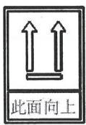
图5 码垛标志
5.1.3 其它标志
5.1.3.1 帐篷配置编号插袋。帐篷门口右侧“灾”字上方配置编号插袋，使用过程中放置编号。
5.2 包装
5.2.1 一体化包装
5.2.1.1 帐篷内包装袋用28×2/28×2天蓝色涤纶防水帆布缝制，两端面内衬硬质防碰撞缓冲材 料。杆件与篷体集合包装，杆件置于分包装袋底部，篷体、地铺折叠后置于杆件上置于分包装袋内， 分包装袋尺寸为1810mm×350mm×210mm(长×宽×高)。棉内胆经真空压缩套上筒形编织袋后，置于 杆件篷体分包装袋上方。杆件连接件单独置于小包装袋内，同配件袋一起放在棉内胆一端置于内包 装袋中。见附录A中图A.22。内包装袋的外形尺寸1830mm×430mm×430mm(长×宽×高)。包装袋 的开口长度为430mm+1830mm+430mm。包装袋侧面缝制两条28×4/28mm×2.0mm天蓝涤纶线带为束紧 带和活动三节环，两条束紧带应从包装袋底部兜过，两条束紧带中间距为800mm。
5.2.1.2 外包装用塑料编织布缝制，缝线不得少于两道线，袋的端面开口，用拉链封口。用Φ7mm 捆包绳捆扎两道成“II” 形，每道两条绳并排，捆扎应牢固、严紧，外包装外观应方正平展。
5.2.1.3 一体化包装袋内需放入产品的检验单、产品包装单和帐篷使用说明书各一份。检验单样式 见图6,其“检验单”、“产品名称”、“品等”、“生产日期”、“检验人员”、“承制单位名 称”标题为黑体字，其他为宋体字。检验单规格为B5纸的1/4,字体大小适宜。帐篷使用说明书需 注明帐篷组装、拆卸方法等内容。产品包装单式样见附录M,帐篷使用说明书见附录N。
检 验 单
产品名称 | 救灾专用12m²棉帐篷
品等 | 合格品 1顶
生产日期 | 年 月
检验人员 | (检验人员工号)
承制单位名称 | (单位全称)
图6 检验单样式
5.2.2 另行包装
当订购方对包装形式另有要求时，按订购方要求执行。
5.3 运输与贮存
5.3.1 包装件在运输、贮存中严禁露天堆放，不得日晒雨淋。搬运、装卸过程中严禁抛摔。
5.3.2 贮存包装件的仓库应通风干燥，相对湿度不得超过80%。 6 检验规则
6.1 基本原则
6.1.1 承制单位在生产过程中，应按3.3的要求选用原材料、杆件及配件，并应周期性检验；对半 成品、成品应逐个检验，符合，并符合3.4-3.10的要求。
6.1.2 成品验收重点是成品加工质量、包装标志以及不受加工和包装影响的部分主要材料关键性能 抽验。成品的外观质量和内在质量应符合表5和表6要求。
6.2 抽样
抽样方法为随机抽样，检验数量为1%。原材料、杆件及配件理化性能的检验按实际需要取样。
6.3 检验项目
6.3.1 外观质量
6.3.1.1 外观检验内容及要求
按3.1、3.2、3.4～3.8、5.1、5.2条要求逐项检验，可按照表5规定
表5外观检验
检验项目 | 要求 | 主要检验内容
样式及主要尺寸 | 3.1、3.2 | 样式及成品主要规格尺寸
颜色、缝制、外观等 | 3.4、3.5、3.6、3.7 | 颜色、色差、篷体缝制及外观
框架及金属配件 | 3.8 | 框架外观及焊接、金属配件外观、尺寸
辅料 | 3.9 | 拉绳、绳头及带头、拉链、搭扣、胶条宽度
包装及标志 | 按照5.1、5.2中相关外观规定 | 标志内容及规格、印字、包装规格、牢固性、检 验单、使用说明书、包装单
6.3.1.2缺陷划分
外观不符合附录0规定的技术要求，即构成缺陷，按其不符合标准和对产品使用性能及外观影响 的程度记录缺陷程度和数量，缺陷分类表见附录0。轻缺陷指不影响使用功能的缺陷；重缺陷指通过 换件小修可排除的缺陷；严重缺陷指影响帐篷使用功能应返厂维修的缺陷。
a) 严重缺陷：不符合标准规定、严重影响产品使用性能、严重影响产品外观的缺陷； b) 重缺陷：对产品使用性能和产品外观影响不严重，但严重不符合标准规定的缺陷； c) 轻度缺陷：不符合标准规定，但对产品使用性能和产品外观影响较小的缺陷。
6.3.1.3 单件样品外观质量评定
按6.3.1.2对单件样本进行外观质量评定，如缺陷数符合以下要求则判该件产品外观质量合格， 否则为不合格：
严重缺陷=0,重缺陷=0,轻度缺陷≤12,或严重缺陷=0,重缺陷=1,轻度缺陷≤7
6.3.1.4 批量外观质量评定
按6.2抽取的每个样品按6.3.1.3进行单件评定，如果不合格样本数不超过10%,则该批产品外观质量合格，否则该批产品外观质量不合格。
6.3.2 成品内在质量
6.3.2.1 内在质量检验项目
成品和材料内在质量的检验按照表6规定进行。
6.3.2.2内在质量评定
样品内在质量全部达到6.3.2要求，判该批内在质量合格；如有不合格项，可再取1个样品对不合格项进行复测，结果合格作批内在质量合格，否则判批内在质量不合格。
6.4 入库批质量评定
对入库批产品按6.3.1和6.3.2检验后，如产品批内在质量和外观质量均合格判为批产品合格，否则为不合格。
表6检测项目、检测方法和合格判定条件

部件 | 检 验 项 目 |  |  | 技术要求 | 检测方法
成品 | 防雨性能 |  |  | 30min不渗漏 | 附录I
涤纶PU涂层布 | 断裂强力，N |  | 经向 | ≥2000 | GB/T3923.1
 |  |  | 纬向 | ≥1500
 | 撕破强力，N |  | 经向 | ≥80 | GB/T3917.3
 |  |  | 纬向 | ≥60
 | *阻燃性能 |  | 损毁长度，mm | ≤200 | GB/T 5455
 |  |  | 续、阴燃时间，s | ≤20
 |  |  | 熔融滴落物 | 不得引起脱脂棉 燃烧或阴燃
 | 耐光色牢度，级 |  |  | ≥4 | GB/T 8427-2008方法3
 | 抗粘连性 |  |  | 允许轻度粘连 | FZ/T 01063
中空涤纶短纤维 絮片 | 单位面积质量，g/m² |  |  | ≥300 | JSB 9.3
 | 单孔中空涤纶短纤维含量，% |  |  | ≥60 | GB/T 16988
 | 保温性能，CLO |  |  | ≥1.5 | GB/T 35762
包芯绳 | 断裂强力，N |  |  | ≥2500 | FZ/T 65002
铝合金管 | 规格 | 外径 |  | 25±0.38 | 直尺、卡尺
 |  | 壁厚 |  | 1.8±0.23
焊接钢管 | 规格 | 外径 |  | 28±0.40 | 直尺、卡尺
 |  | 壁厚 |  | 1.0±0.10
注：有*的项为选择项，根据实际情况选测。
6.5 复验
如检验结果判定批质量不合格，供货方对检验结果有异议时，可申请收货方委托第三方检测机 构进行重新检验，复验以一次为准。凡复检判定合格的应作全批合格，但实际查出的不符合产品供 货方应负责调换或作降价处理；判定不合格的应作全批不合格，收货方视情况责令供货方全部整改 或作返工处理。物资检验合格后，收货方出具验收单。
附 录 A
(规范性附录)
篷体各部件名称、结构及主要尺寸
A.1 篷体篷顶
篷体篷顶面结构及主要尺寸见图A.1 。(单位为毫米)
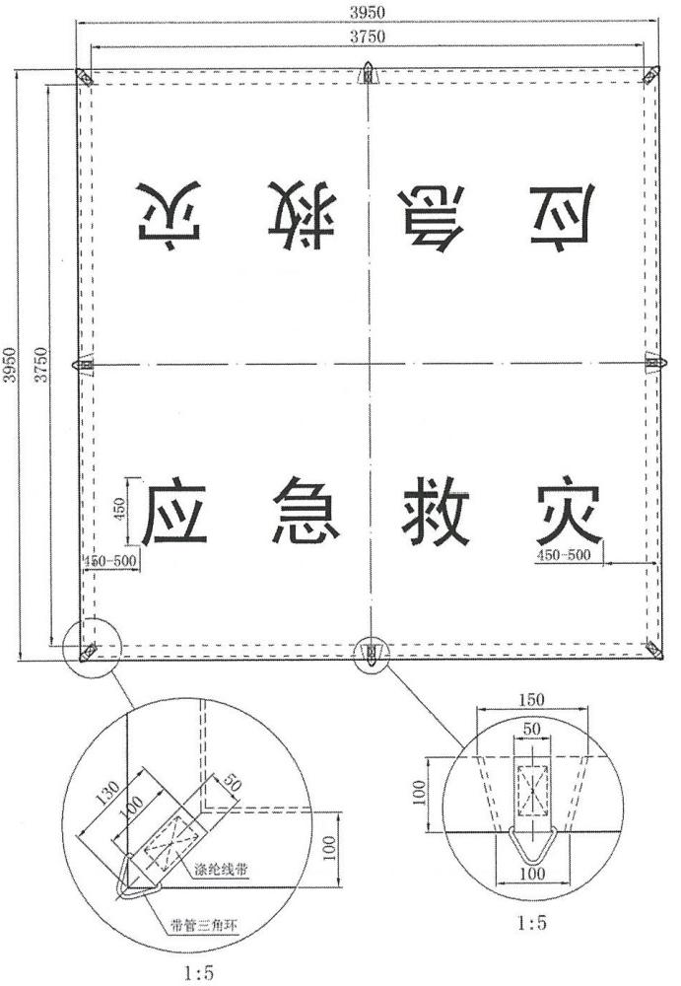
图A.1 篷体篷顶面结构及主要尺寸
A.2 篷体开门山墙
篷体开门山墙面结构及主要尺寸见图A.2。篷体开门山墙里结构及主要尺寸见图A.3 。 (单位为 毫米)
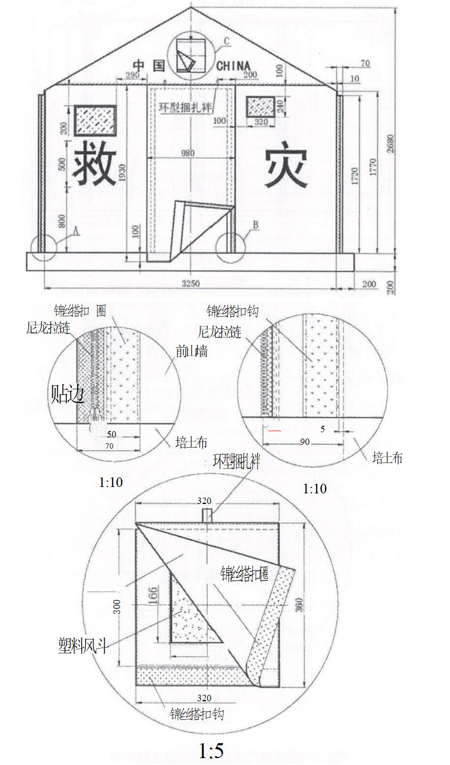
图A.2 篷体开门山墙面结构及主要尺寸
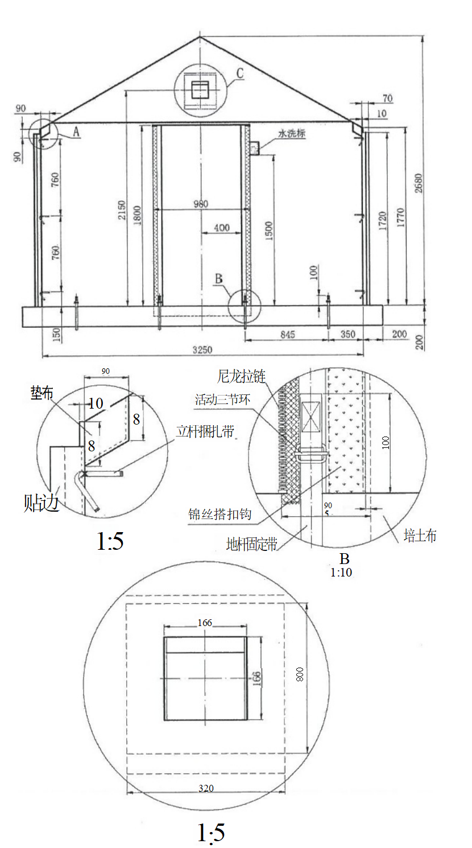
图A.3 篷体开门山墙里结构及主要尺寸
A.3 篷体无门山墙
篷体无门山墙面结构及主要尺寸见图A.4。篷体无门山墙里结构及主要尺寸见图A.5。 (单位为毫米)
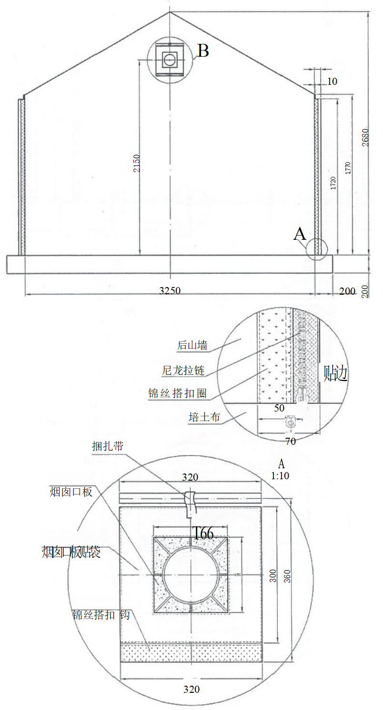
图A.4 篷体无门山墙面结构及主要尺寸
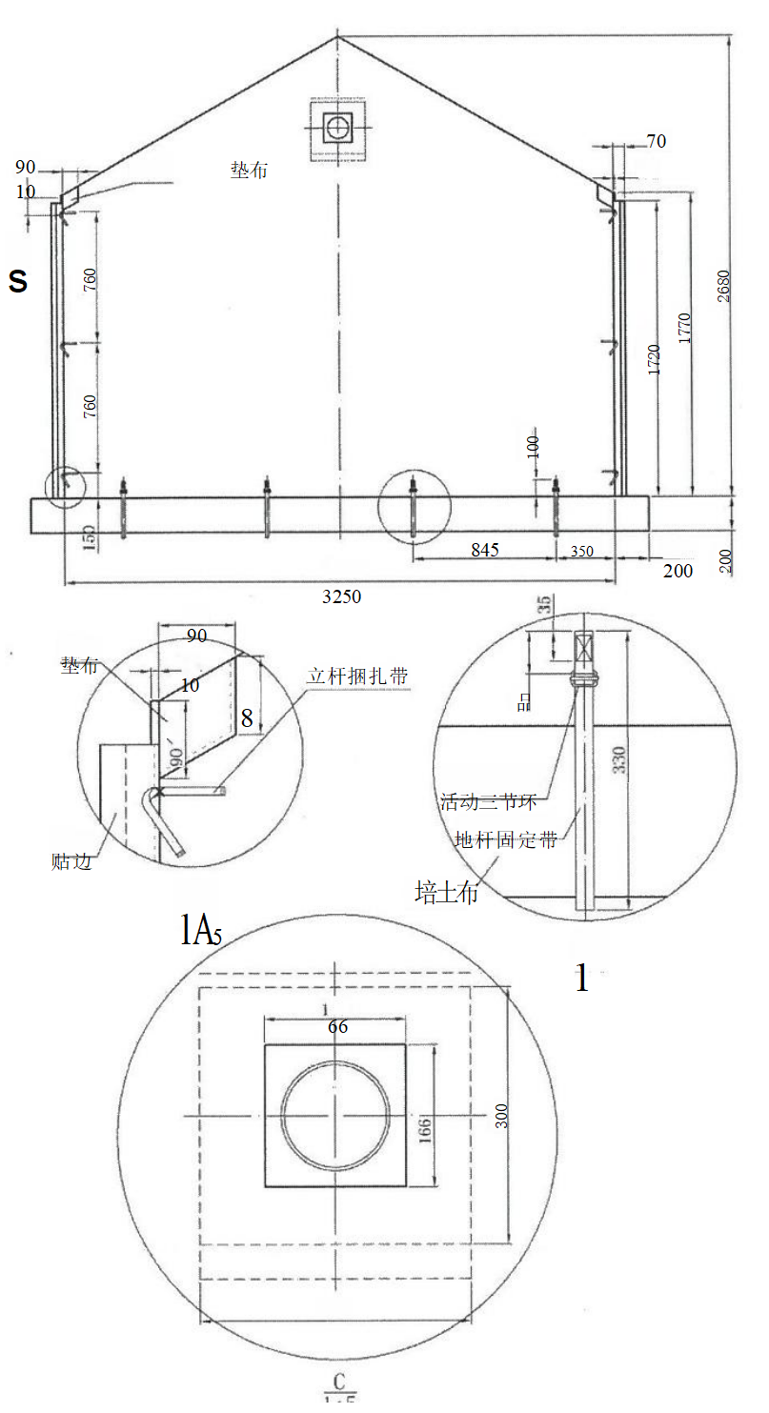
图A.5 篷体无门山墙里结构及主要尺寸
A.4 篷体门帘
篷体门帘结构及主要尺寸见图A.6。 （单位为毫米）
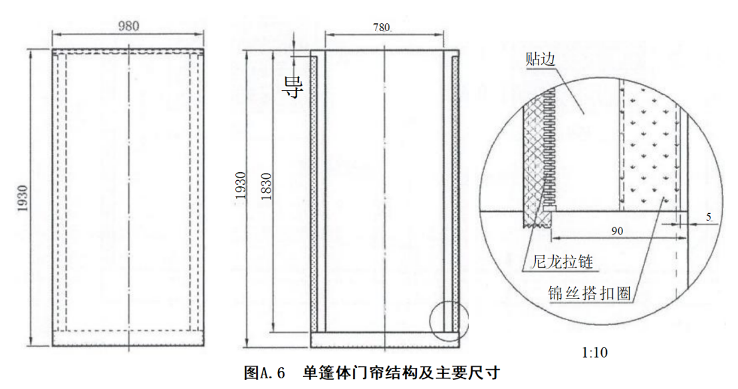
A.5 篷体侧墙
篷体侧墙面结构及主要尺寸见图A.7。篷体侧墙里结构及主要尺寸见图A.8。 (单位为毫米)
加印：陕西省粮食和物资储备局监制
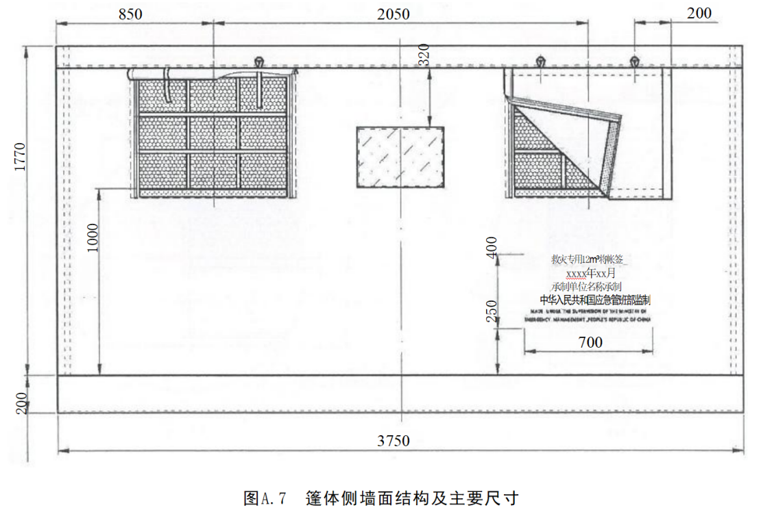
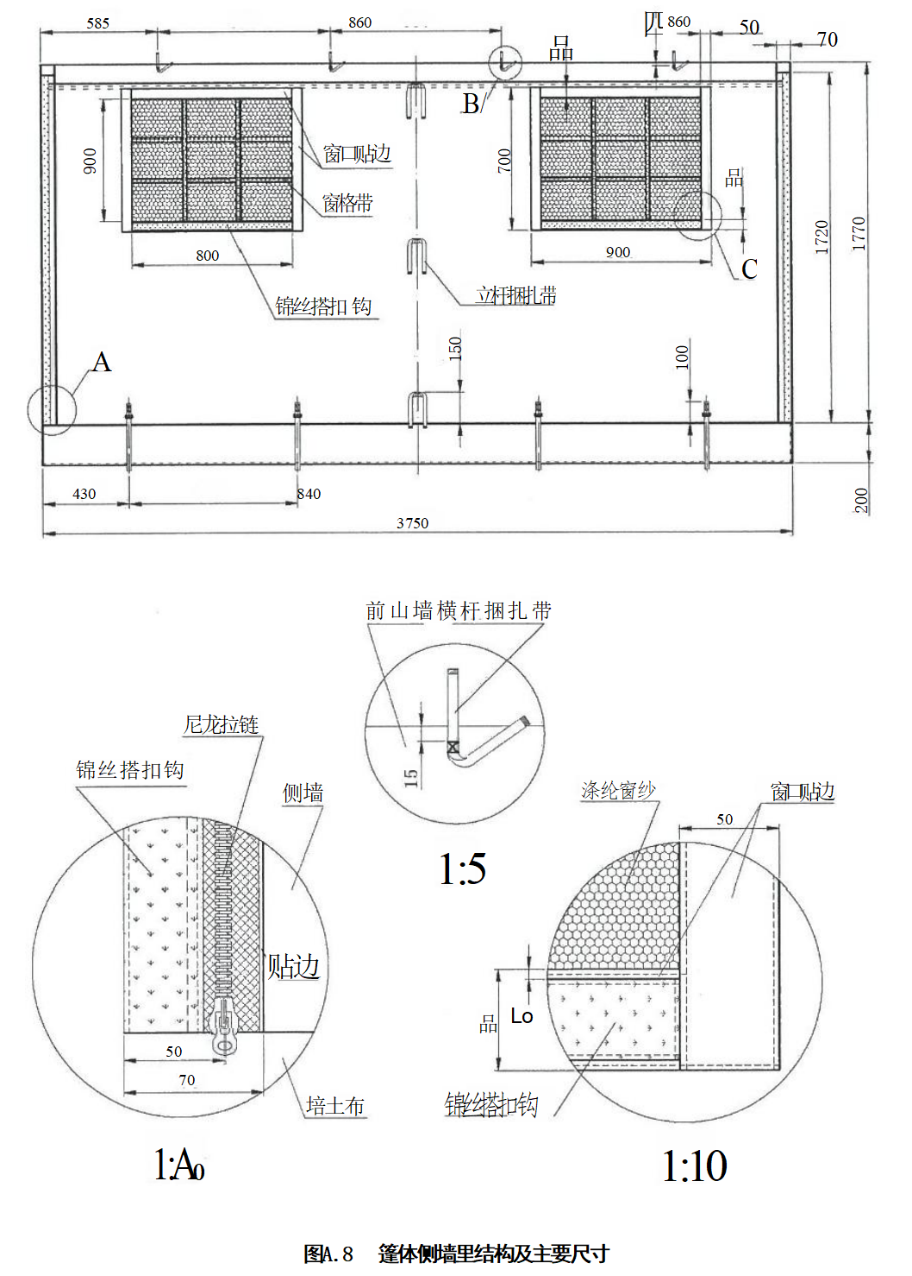
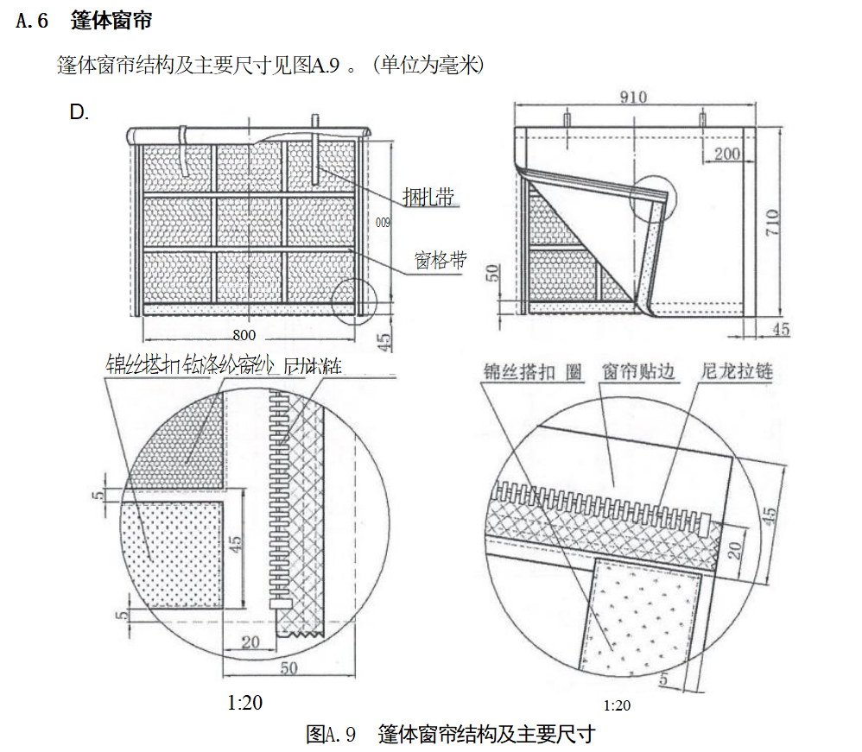
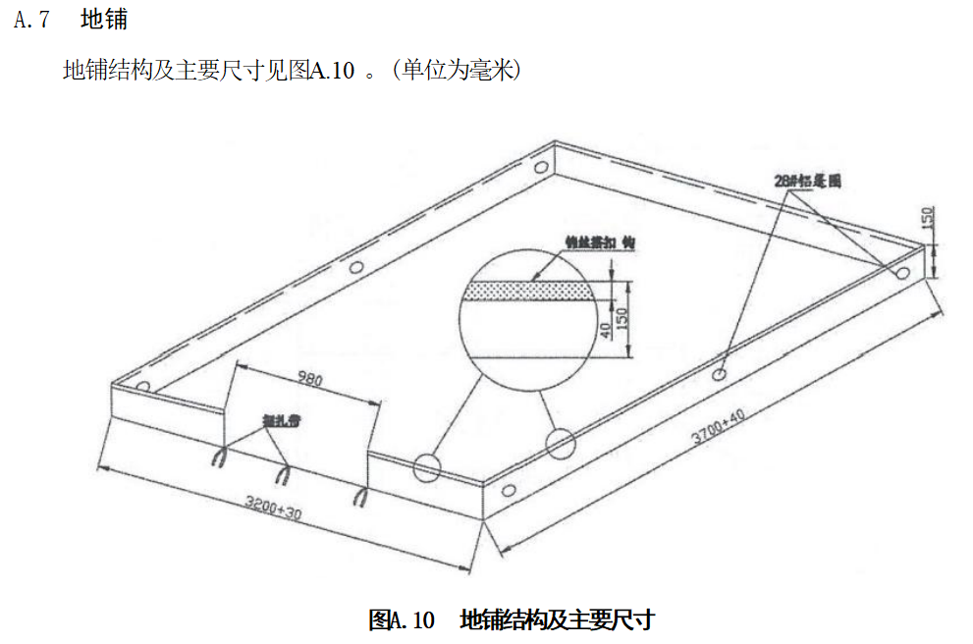
A.8 棉内胆开门山墙
棉内胆开门山墙面的结构及主要尺寸见图A.11。棉内胆开门山墙里的结构及主要尺寸见图A.12。 (单位为毫米)
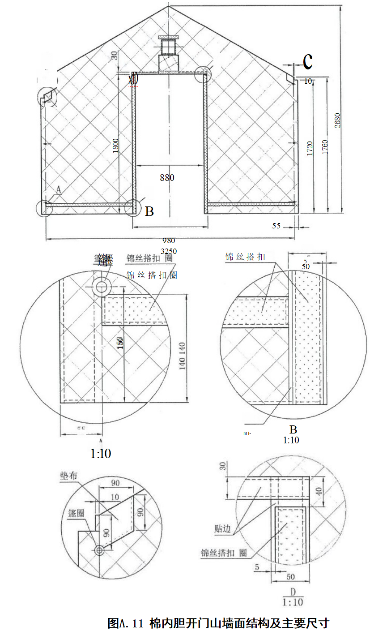
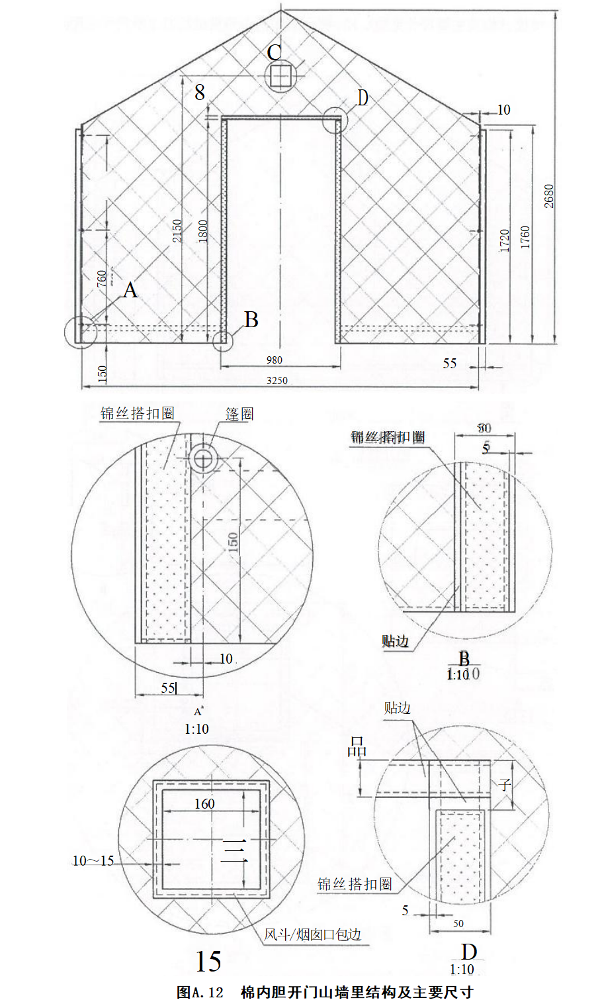
A.9 棉内胆无门山墙
棉内胆无门山墙面结构及主要尺寸见图A.13。棉内胆无门山墙里结构及主要尺寸见图A.14。(单 位为毫米)
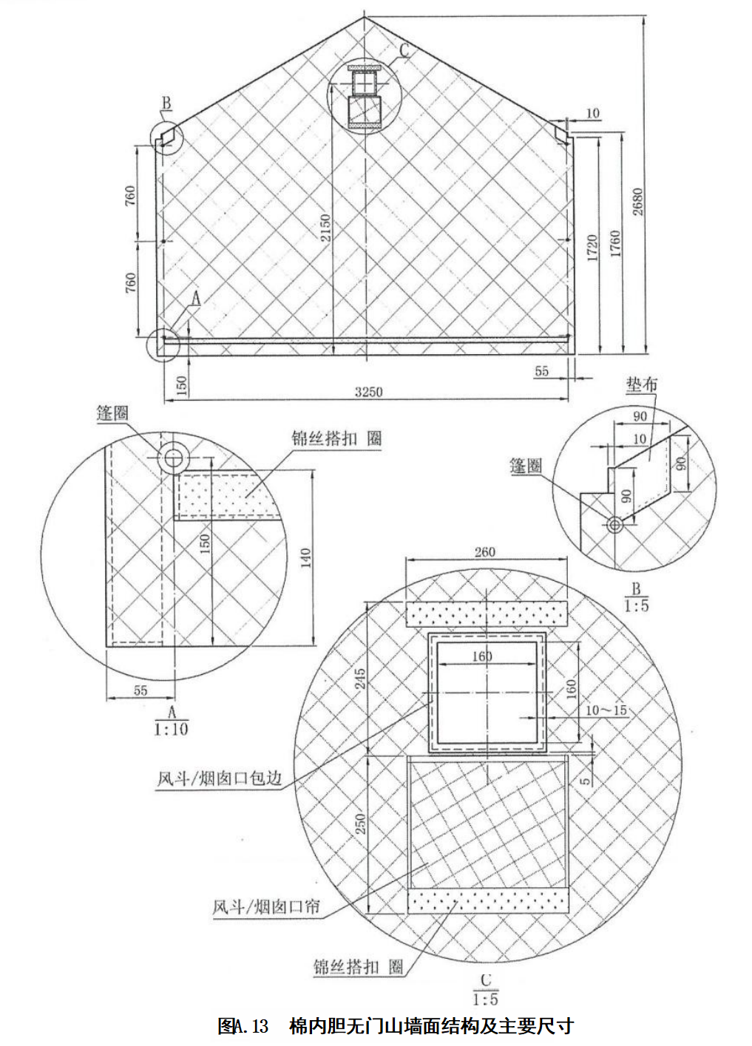

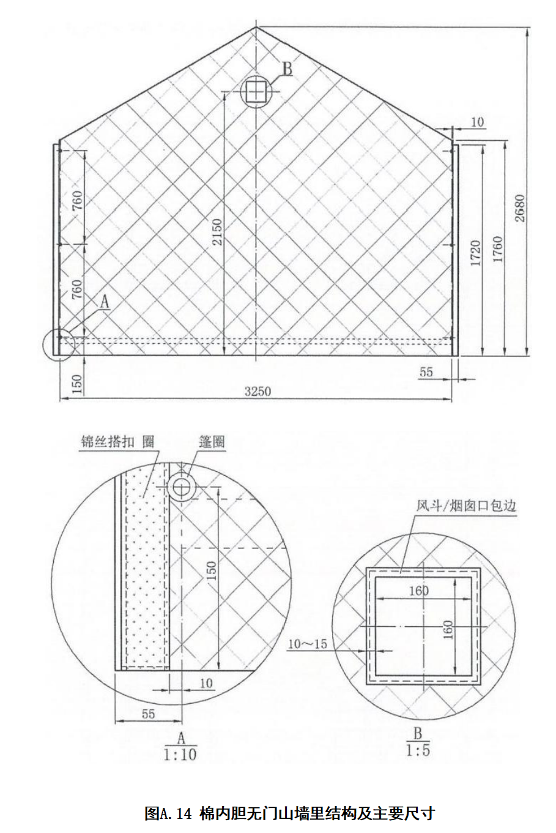
A.10 棉内胆篷顶和侧墙
棉内胆篷顶和侧墙面的结构及主要尺寸见图A.15。棉内胆篷顶和侧墙里的结构及主要尺寸见图 A.16。 (单位为毫米)
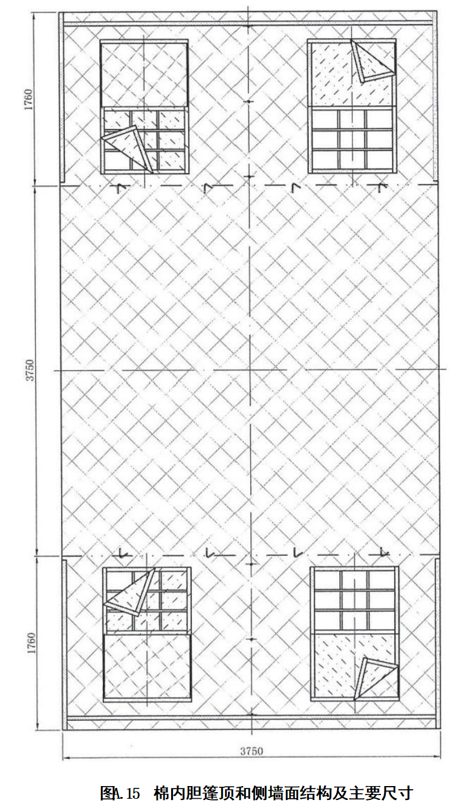
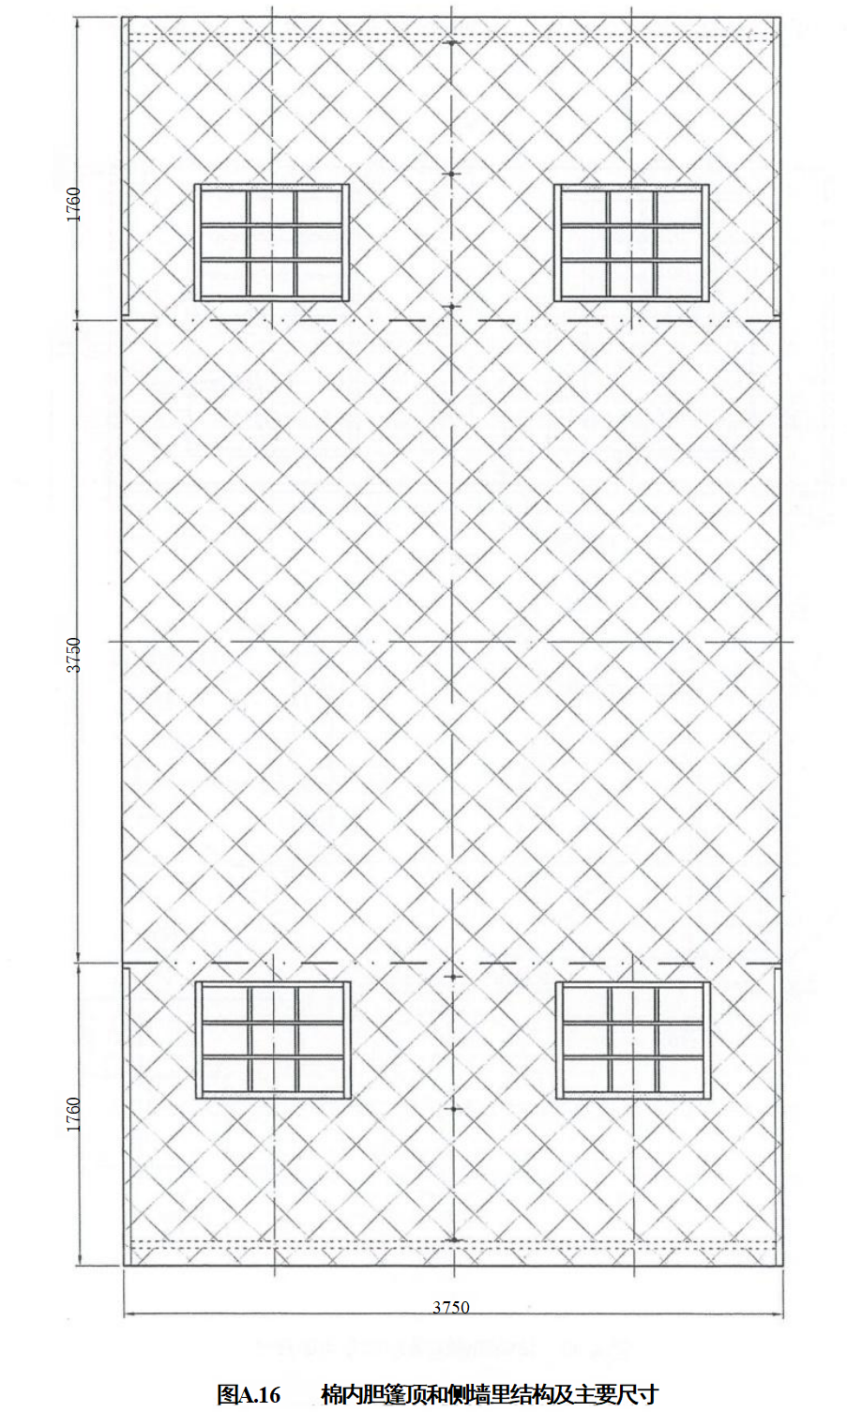
A.11 棉内胆侧墙
棉内胆侧墙面结构及主要尺寸见图A.17。棉内胆侧墙里结构及主要尺寸见图A.18。(单位为毫米)
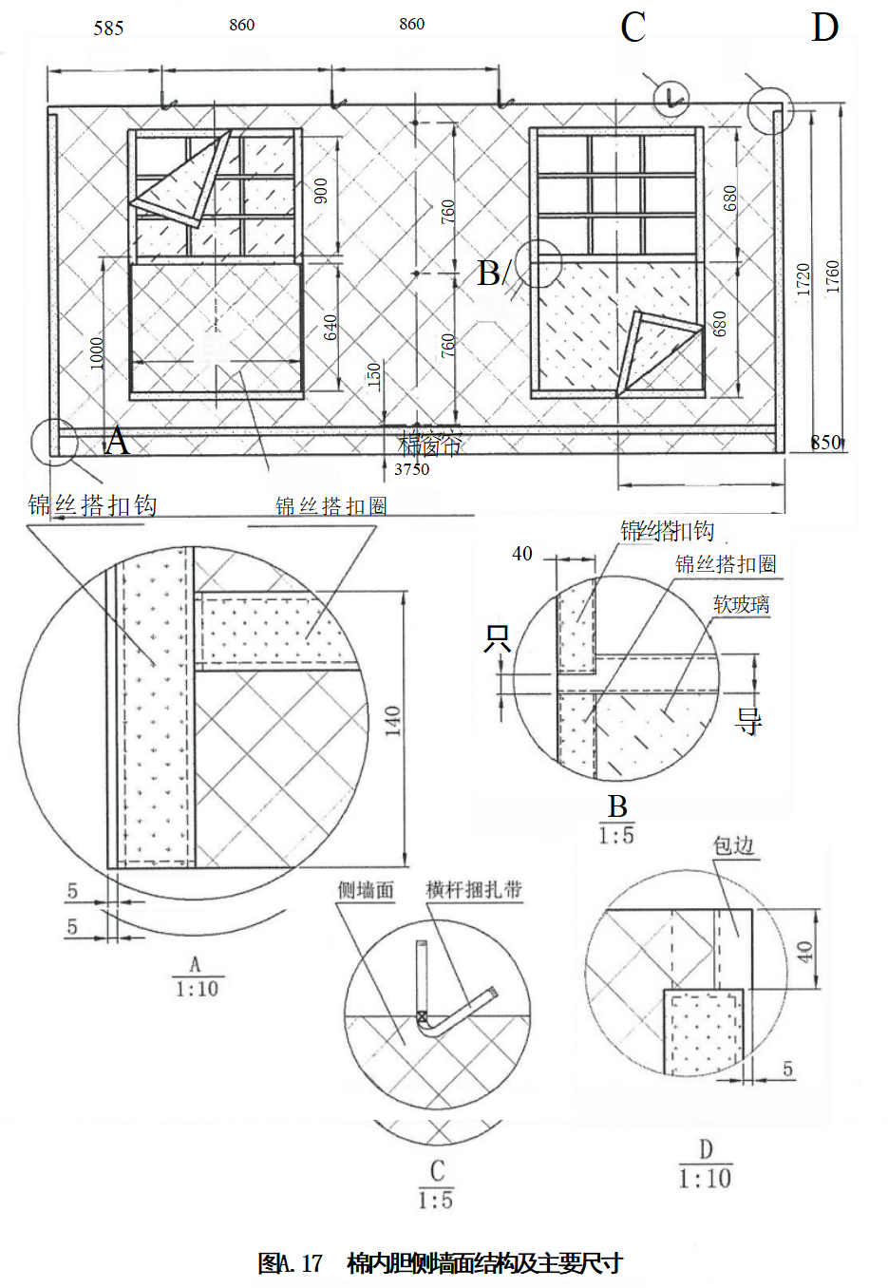
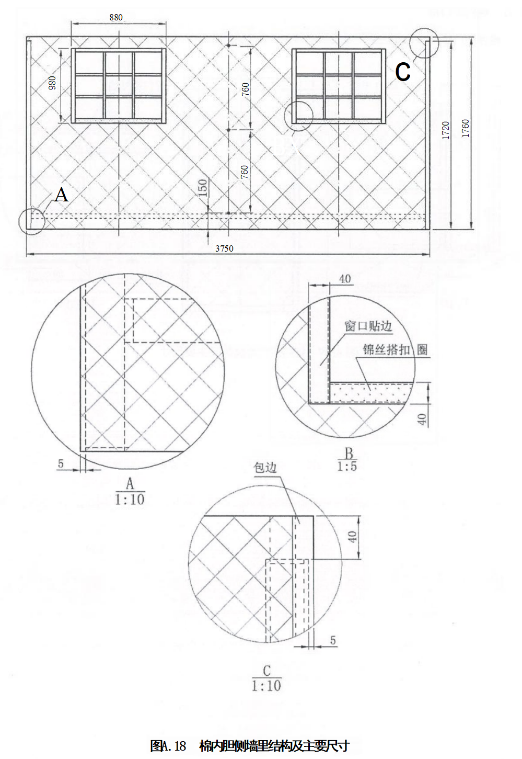
A.12 棉内胆门帘
棉内胆门帘的结构及主要尺寸见图A.19 。 (单位为毫米)
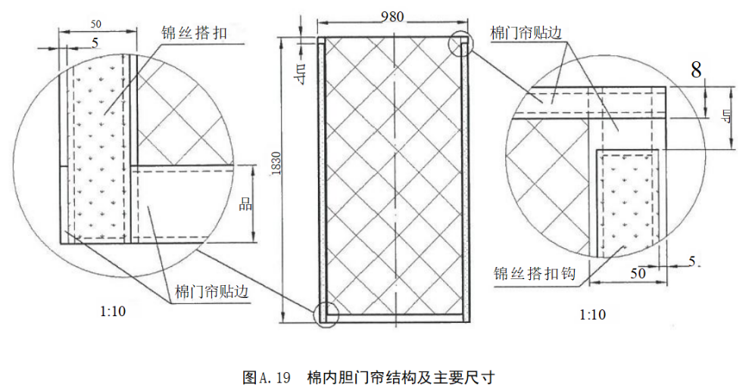
A.13 包装袋
内包装袋结构及主要尺寸见图A.20,分包装袋结构及主要尺寸见图A.21,包装过程见图A.22。单位为毫米
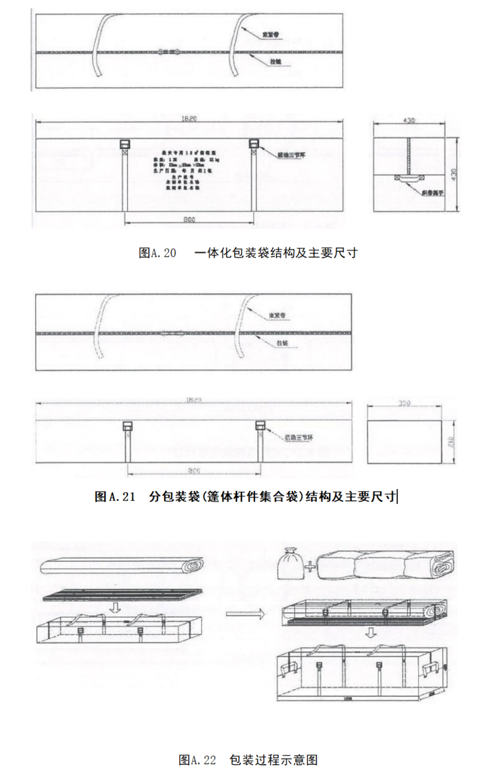
附 录 B
(规范性附录)
框架各部件名称、结构及主要尺寸
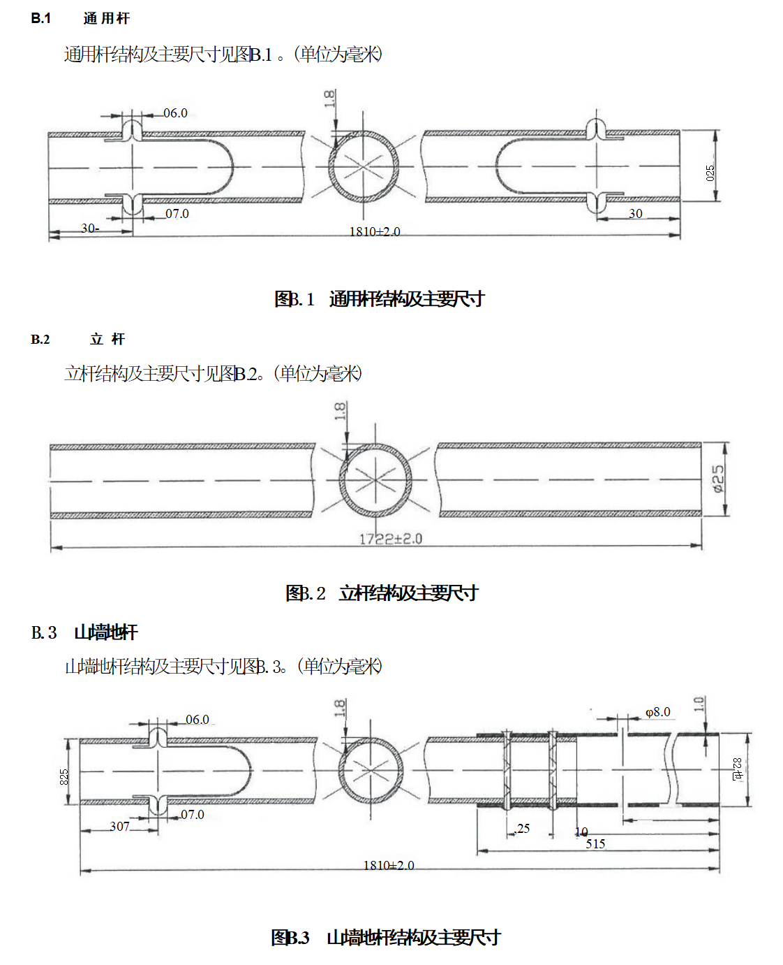
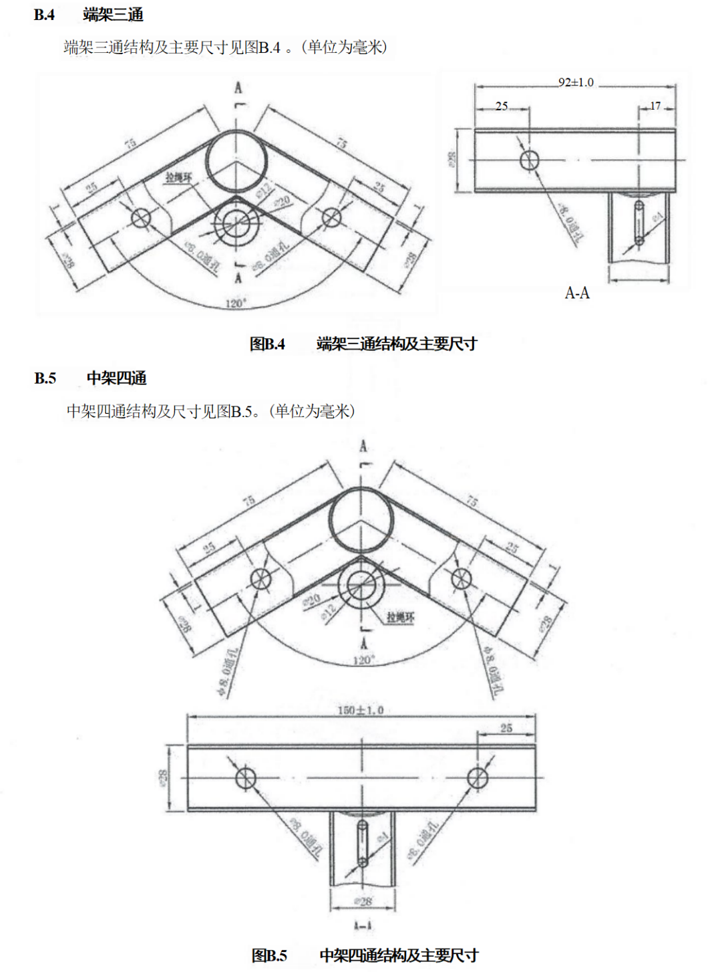
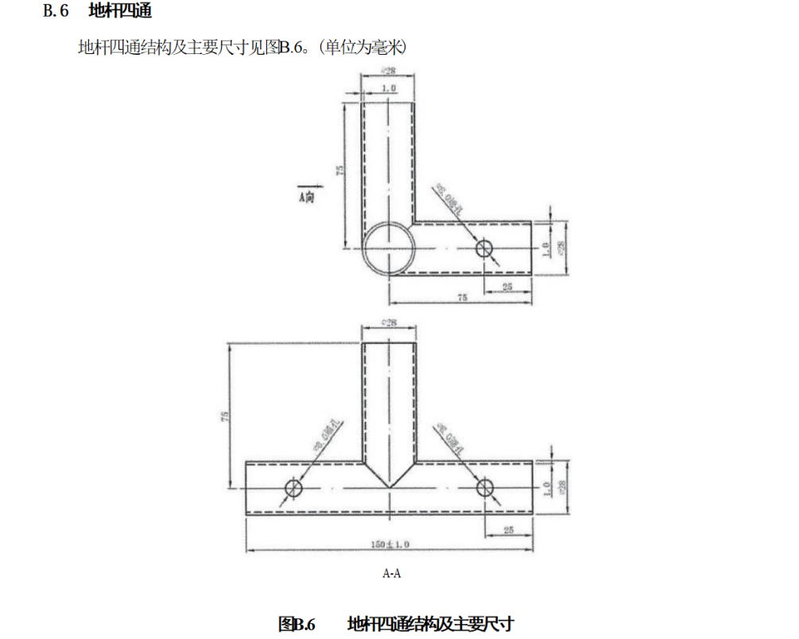
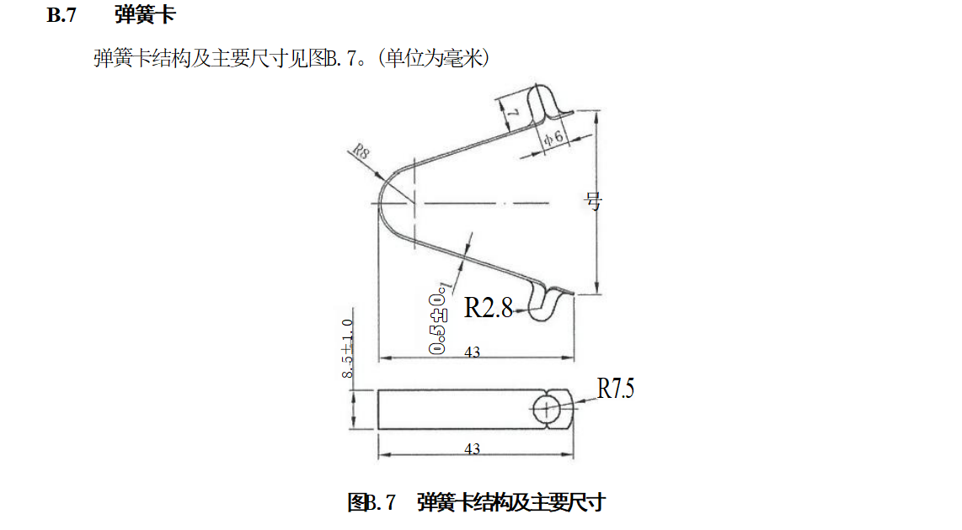
B.8 钢丝拉绳
竖向短钢丝绳挂上弹簧钩后的净长为340mm,横向钢丝拉绳净长为3340mm。钢丝拉绳结构及主 要尺寸见图B.8。 (单位为毫米)
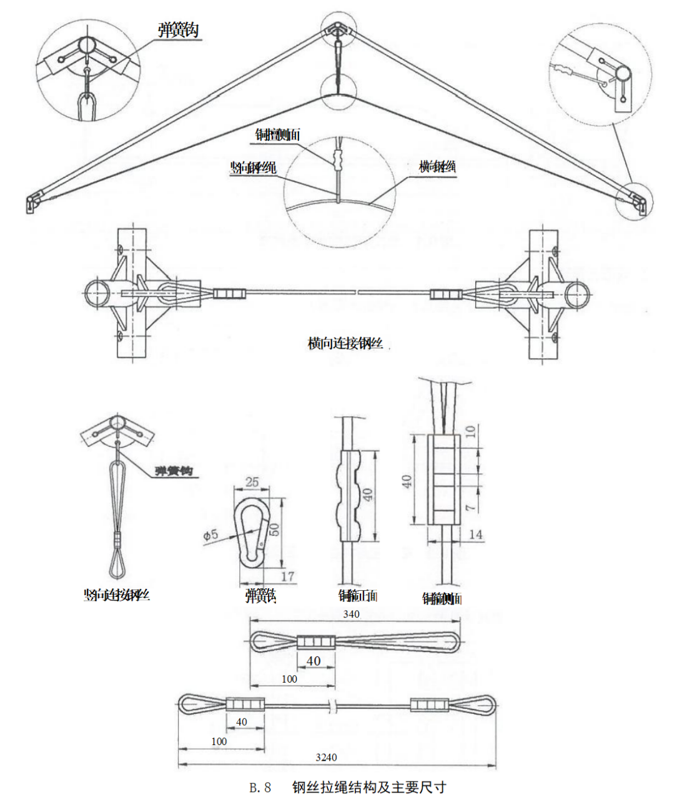
附 录 C
(规范性附录)
配件名称、结构及主要尺寸
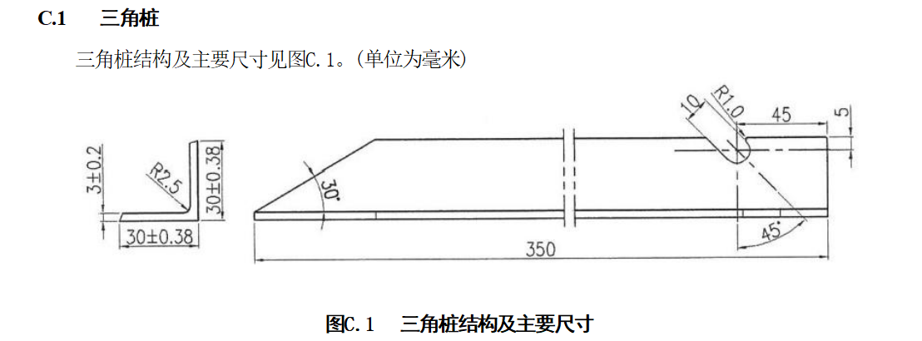
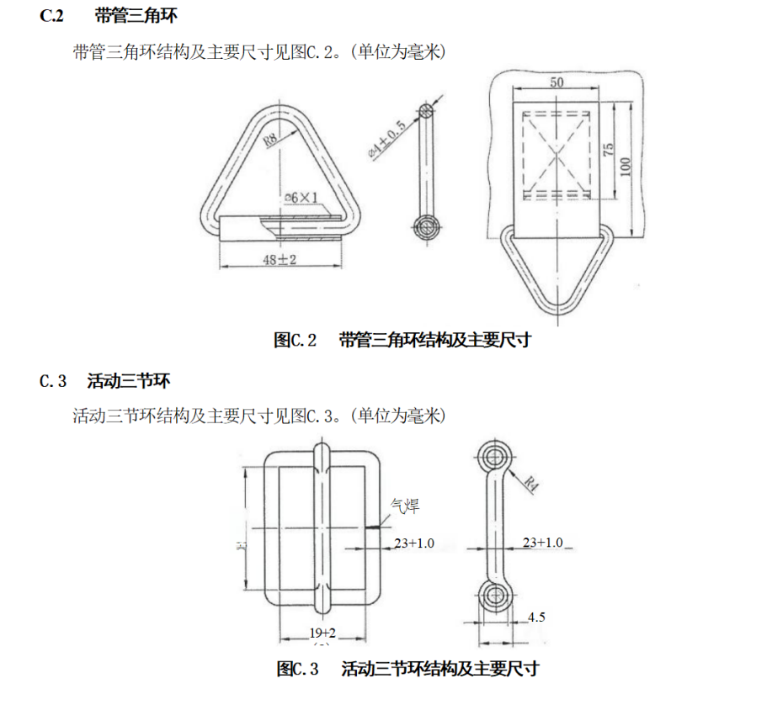
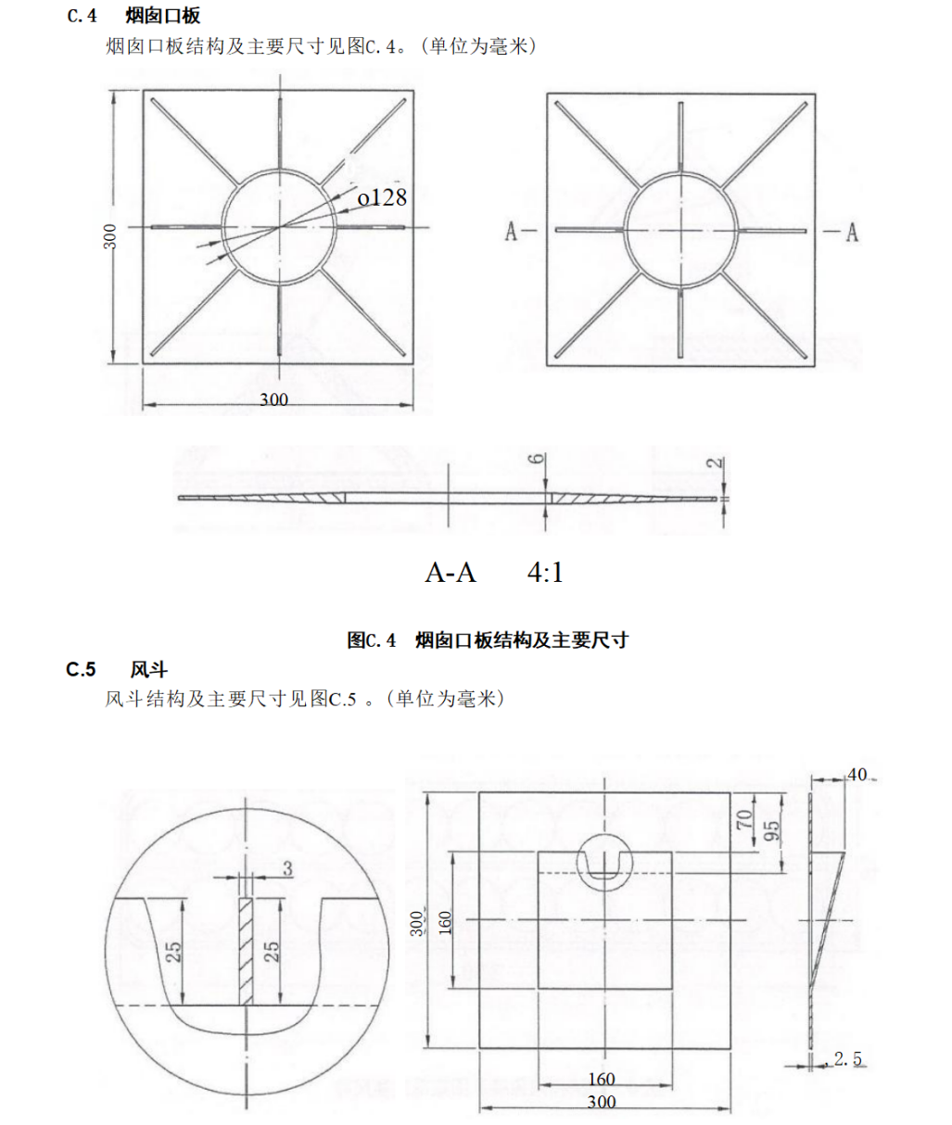
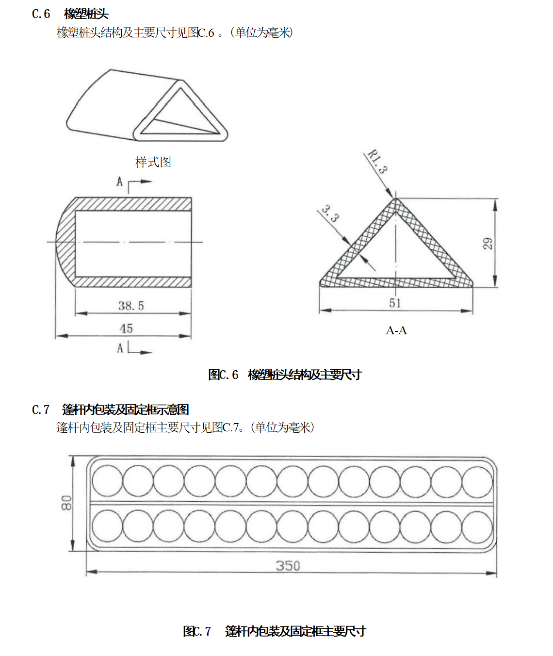
附 录 D
(规范性附录)
涂层布技术要求
D.1颜色及涂覆方式
篷体为天蓝色，符合潘通色卡号PANTONG 19—4049单面涂覆PU涂层布；
织物规格见表D.1。
表D.1织物规格
项 目 |  | 规 格
涤纶长丝，% |  | 100
纤维规格，dtex | 经纱 | 333
 | 纬纱 | 333
单位面积质量，g/m² |  | 220
D.2 性能指标及试验方法
性能指标及试验方法见表D.2。
表D.2 PU涂层布性能指标及试验方法

项 目 |  | 性能指标 | 试验方法
单位面积质量偏差率，% |  | ≤10 | GB/T 4669
断裂强力，N/5cm | 经向 | ≥2000 | GB/T 3923.1
 | 纬向 | ≥1500
撕破强力，N | 经向 | ≥80 | GB/T 3917.3
 | 纬向 | ≥60
抗粘连性 |  | 允许轻度粘连 | FZ/T 01063
耐光色牢度 |  | ≥4 | GB/T 8427-2008方法3
静水压，kPa | 未经折叠部位 | ≥50 | GB/T 4744
 | *折叠后有折痕部位 | ≥30
阻燃性能 | 损毁长度，mm | ≤200 | GB/T 5455
 | 续、阴燃时间，s | ≤20
 | 熔融滴落物 | 不得引起脱脂棉燃烧或阴燃
注；折痕部位耐静水压测试样折叠方法及测试要求见附录P。
附 录 E
(规范性附录)
保温材料技术要求
E.1 保温材料质量指标
中空涤纶短纤维絮片的质量指标见表E.1。
表E.1中空涤纶短纤维絮片质量指标
序号 | 检 验 项 目 | 质量指标 | 试验方法
 |  | 中空涤纶短纤维絮片
1 | 单位面积质量，g/m² | ≥300 | JSB 9.3
2 | 单孔中空涤纶短纤维含量，% | ≥60 | 显微镜横截面计数参照 GB/T 16988
3 | 保温性能，CLO | ≥1.5 | GB/T 35762
附 录 F
(规范性附录)
地铺布料技术要求
F.1 地铺材料质量指标
地铺布为灰色，潘通色卡号PANTONG 15—4101。
聚乙烯双面淋膜的质量指标见表F.1。
表F.1聚乙烯双面淋膜质量指标
序号 | 检 验 项 目 |  | 质量指标 | 试验方法
 |  |  | 聚乙烯，双面淋膜
1 | 单位面积质量，g/m |  | ≥120 | GB/T 4669
2 | 抗粘连性 |  | 允许轻度粘连 | FZ/T 01063
3 | 静水压，kPa |  | ≥7.5 | GB/T 4744
4 | 断裂强力，N | 经向 | ≥500 | GB/T 3923.1
 |  | 纬向 | ≥350
附 录 G
(规范性附录)
28×2/28×2涤纶防水帆布技术要求
G.1 颜色
涤纶防水帆布为天蓝色。
G.2 织物规格
织物规格见表G.1。
表G.1织物规格
项 目 |  | 规 格
涤纶丝(DTY),% |  | 100
单位面积质量，g/m² | ≥290 | GB/T 4669
密度，根/10cm | 经向≥237 | GB/T 4668
 | 纬向≥180
G.3 性能指标及试验方法
性能指标及试验方法见表G.2
表G.2织物规格性能指标及试验方法
项 目 |  | 指 标 | 试 验 方 法
断裂强力，N/5cm | 经向 | ≥1200 | GB/T 3923.1
 | 纬向 | ≥1000
撕破强力，N | 经向 | ≥35 | GB/T 3917.3
 | 纬向 | ≥30
静水压，kpa |  | ≥4.0 | GB/T 4744
附 录 H
(规范性附录)
铝合金管技术要求
铝合金管
φ25 mm×1.8mm铝合金管的性能要求见表H.1。
表H.1 铝合金管性能
规格 | 外径，mm | 25±0.38 | 直尺、卡尺
 | 壁厚，mm | 1.8±0.23
抗拉强度，Rm/MPa |  | ≥255 | GB/T 228.1
屈服强度，Rp0.2/MPa |  | ≥200
附 录 I
(规范性附录)
防雨性能试验方法
1.1 防雨性能要求
a) 篷体四个角用拉绳拉紧，使篷顶部位平展后再进行喷淋试验。
b) 按图I.1 测试，30min篷顶及篷顶与侧墙缝合部位无渗水现象。
1.2 防雨试验
将帐篷支撑，使帐篷完全处于受力状态后，按图I.1 实施人工降雨测试，试验条件如下：
a) 喷水管道设水泵1个；
b) 喷水管道设水量调节阀1个；
c) 喷头间距1m,喷淋面积可均匀覆盖整个帐篷；
d) 喷头与帐篷顶间距大于0.8m;
e) 每个喷头喷水量不小于40L/30min。
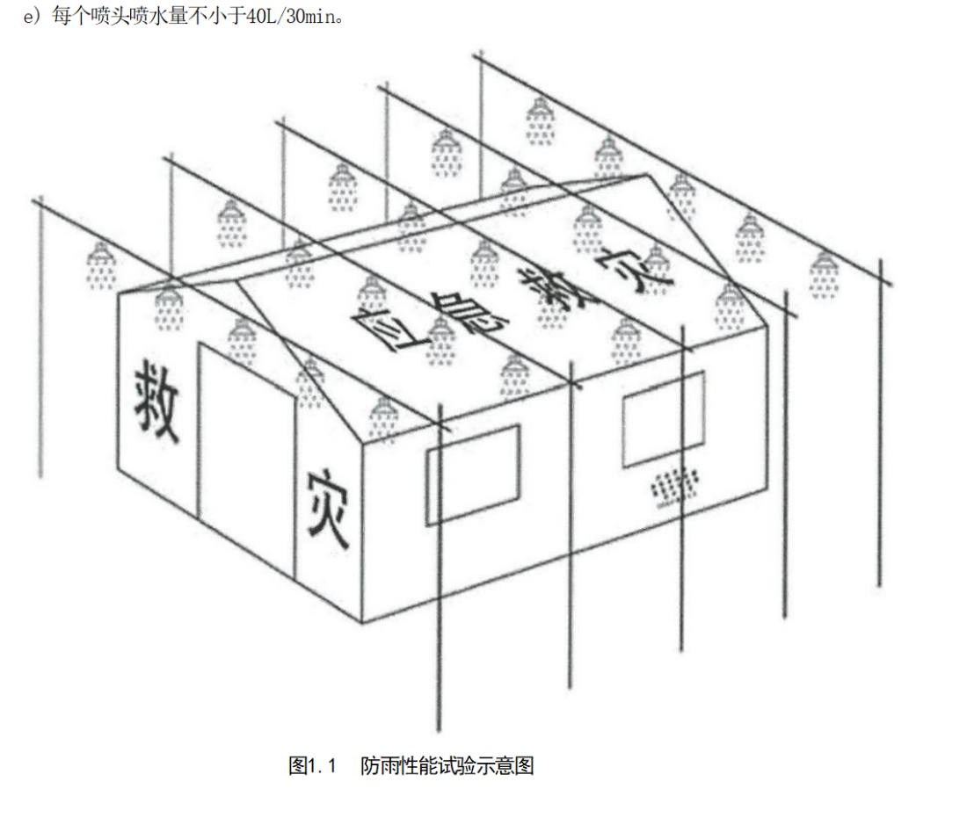
附 录 M
(规范性附录)
产品包装单
M.I 产品包装单见表M.1。
表M.1 产品包装单
类别 |  |  | 名称 |  | 单位 | 数量 | 质量(kg) | 包装标志
化包  装 | 分包  装部  分 | 篷体  部分 | 篷体(含拉绳) |  | 件 | 1 | ×X | 救灾专用12m²棉帐篷  数量：1顶质量：××kg  体积：1830mm×430mm×430mm 生产日期： 年月共1包第1包  承制单位名称承制  陕西省应急管理厅监制
 |  |  | 地铺 |  | 套 | 1
 |  |  | 产品使用说明书 |  | 本 | 1
 |  |  | 产品合格证 |  | 张 | 1
 |  |  | 拉绳 | 5m | 条 | 2
 |  |  |  | 3m | 条 | 6
 |  | 杆件  部分 | 通用杆 |  | 根 | 18
 |  |  | 山墙地杆 |  | 根 | 2
 |  |  | 立杆 |  | 根 | 6
 |  |  | 包装框 |  | 个 | 2
 | 棉内胆部分 |  | 烟囱口板 |  | 个 | 1 | ×X
 |  |  | 风斗 |  | 个 | 1
 |  |  | 棉内胆 |  | 套 | 1
 |  |  | 地杆四通 |  | 个 | 6
 |  |  | 中架四通 |  | 个 | 3
 |  |  | 端架三通 |  | 个 | 6
 |  |  | 三角桩 |  | 个 | 8
 |  |  | 钢丝拉绳 |  | 组 | 3
 |  |  | 橡塑桩头 |  | 个 | 8
 |  |  | 配件袋 |  | 个 | 1
 | 包装袋部分 |  | 分包装袋 |  | 个 | 1
 |  |  | 内包装袋 |  | 个 | 1
 |  |  | 外包装袋 |  | 个 | 1
 | 注：篷体与框架集装在一个分包装袋内，再连同压缩后的棉内胆一起装入内包装袋后再入外包装袋。

附 录 N
(资料性附录)
帐篷使用说明书
N.1 用途
供平原地区安置受灾群众使用。可容纳5人左右临时性住用。
N.2 主要技术性能与特点
a) 帐篷为双坡面直立墙形式。框架为插接式结构，设有落地横杆。能在自重和8级风力下安全
使用。
b) 帐篷长3.7m、宽3.2m、顶高2.6m、檐高1.75m。使用面积12m²。
c) 组装时间：15分钟/6人。
d) 正常情况可连续使用2年以上。
N.3 架设
a) 打开单篷体包装袋和框架包装袋，取出产品包装单清点各部件数量。
b) 取通用杆8根和已压合固定好钢丝拉绳的三组端架三通、中架四通摆成三组人字形并连接。 c) 取通用杆4根与端架三通、中架四通组成框架。
d) 将整体棉内胆套在三组人字架上，调整位置使棉内胆篷顶对准人字架中间杆。 e) 将篷顶套放在三组人字架棉内胆外面，并调整位置。
f) 取立杆6根分别插入端架三通和中架四通，用6人同时将篷顶支起，与已摆放的地杆件连成
一体。
g) 将棉内胆侧墙与棉内胆山墙通用锦丝搭扣带扣合，并调整位置。
h) 将篷体各立杆部位的捆扎带穿过棉内胆的铝篷圈后捆扎在各立杆上。
i) 各部位捆扎带系紧，尼龙拉链扣合，并调整帐篷位置，与框架各杆件连接。 J) 将地铺与篷体侧墙、山墙通过搭扣带扣合。
k) 在地面相应位置打入三角桩，固定拉绳，调整松紧，并将橡塑桩头套戴在三角桩端面。 1)整理帐篷，沿帐篷四周培土埋上。
N.4 撤收
a) 帐篷的撤收过程与架设相反，撤收时参照架设的方法、步骤反序进行即可。
b) 篷体折叠成1820mm×350mm×130mm 后，连同杆件置于分包装袋内。棉内胆未经压缩的折 叠尺寸为1670mm×430mm×430mm, 杆件连接件放在棉内胆一端，可直接置于内包装袋内 存储。
c) 帐篷杆及零部件按包装明细表清点无误后，依次放入分包装袋。
N.5 使用维护注意事项
a) 架设和撤收时，切勿在地面上拖拉篷体，以免弄脏和撕裂，造成不必要的破损。
b) 使用过程中，要注意保持内外篷布的洁净。
c) 雨、雪和大风后要检查篷顶及四周地面有无积水、积雪和拉绳松脱等情况，及时清理和调整， 以保证帐篷处于正常使用状态。
d) 受潮后的帐篷不允许长期存放，须及时晾晒干燥后，再打包贮存。
e) 帐篷零部件不得挪为他用。
f) 帐篷的包装袋应随帐篷妥善保存，不得丢失，以备回收再用。
g) 帐篷在使用过程中，如发现有零部件损坏应及时更换。
附 录 0
(规范性附录)
缺陷分类表
0.1 缺陷分类表
缺陷分类表见表0.1。
表0.1缺陷分类表
序号 | 检验项目 | 轻度缺陷 | 重缺陷 | 严重缺陷
1 | 齐套性 | 说明书、合格证、窗纱缺 少。 | 三角桩、拉绳缺少。 | 篷体部件、框架有缺件。
2 | 标志 | 包装及部件代号不全。 | 部件代号缺失较多，但可 区分出类别，可以架设。 | 包装及部件代号全部缺失， 难以区分部件类别，影响架 设。
3 | 帐篷  外形尺寸 | 基本尺寸偏差不影响外 观。 | 基本尺寸偏差对外观影响 小。 | 框架与篷体尺寸不匹配，导 致帐篷无法架设。
4 | 篷体部分  加工质量 | 色差超标，缝纫缺陷，绳 带头防散未处理。 | 带管三角环、活动三节环、  连环带、捆扎带、收紧带、  尼龙搭扣等有漏缝现象。 | 门、窗帘等漏缝。部件缝制 位置严重错位，影响帐篷正 常使用。
5 | 篷体主要 原材料质量 | 篷布有轻微污渍。 | 篷布有明显的斑渍、死折、  露白等现象。 | 篷布的断裂强力、静水压， 阻燃性能和规范要求不符。
6 | 棉内胆  加工质量 | 缝纫加工有部分缺陷。缝 制不够平展，有少量皱折。 | 棉内胆的门口、窗口、烟 囱口、风斗口与篷体对应  口偏差大于15mm,但小于 17mm。 | 棉内胆的门口、窗口、烟囱 口、风斗口与篷体对应开口 偏差超过17mm。影响安装组 合的缺陷。
7 | 棉内胆主要 原材料质量 | 外包布里有少量斑渍。 | 棉内胆的外包布有死折等 现象。棉内胆均匀性欠佳。 | 棉内胆的面布里布的断裂强 力和规范要求不符。棉内胆 内在质量不合要求。
8 | 框架  加工质量 | 部件组焊(或组装)位置 连接件之间的配合、切口 及焊缝不符合要求。 | 框架零件漏装或装配错 误。杆件抽插困难。 | 杆件表面裂纹、断裂等严重 缺陷。
9 | 框架主要 原材料质量 | 表面的烧伤、薄的氧化铁 皮、焊缝错位等超差。 | 外 形 尺 寸 下 偏 差 在 0.6-1.0mm范围内，壁厚尺  寸下偏差在公称尺寸的 11-13%范围内。 | 外形尺寸下偏差超过1.0mm, 壁厚尺寸下偏差超过公称尺 寸的13%。表面有分层、裂 缝。
10 | 辅料  和配件 | 带管三角环、尼龙搭扣、 织带、三角桩、拉绳、窗 纱等外观不符合要求。 | 带管三角环、尼龙搭扣、 织带、三角桩、拉绳、窗 纱等规格尺寸不符合标准 要求。 | 织带、拉绳强度不符合要求。
11 | 防雨  抗渗漏性 | 篷布结缝部位出现少量渗 水但未出现滴水现象。 | 篷布出现渗水但未出现滴 水现象。 | 篷布出现连续滴漏现象。
注：标准规定的框架管材的壁厚公差为10%,考虑到市场供应的管材均执行下公差，在后期除锈等加工中会出 现壁厚损失，故将严重缺陷定为11-13%。
附 录 P
(规范性附录)
静水压测试试样折叠方法及测试要求
在距布段头1000mm处开剪、去头。再沿布匹径向500mm开剪，裁下的布样沿纬向 500mm 开剪，制成500mm×500mm 试样三块，试样应无影响测试的疵点。每块试样沿中轴 线，上下、左右、上下、左右对折四次，如图P.1所示，形成16层，边长125mm×125mm 的正方形。将试样置于平整、光洁、刚性，边长大于160mm×160mm 的两块正方形平板之 间，上平板上方配重，试样上方的总重50kg, 重力均匀施加于试样上。在标准大气条件下 进行测量和实验，持续时间24h。试验结束后，将试样展开，按十字折痕取5处，如图P.2 所示，分别测量静水压，取平均值。三块试样的平均值为折痕处静水压值。(单位为毫米)
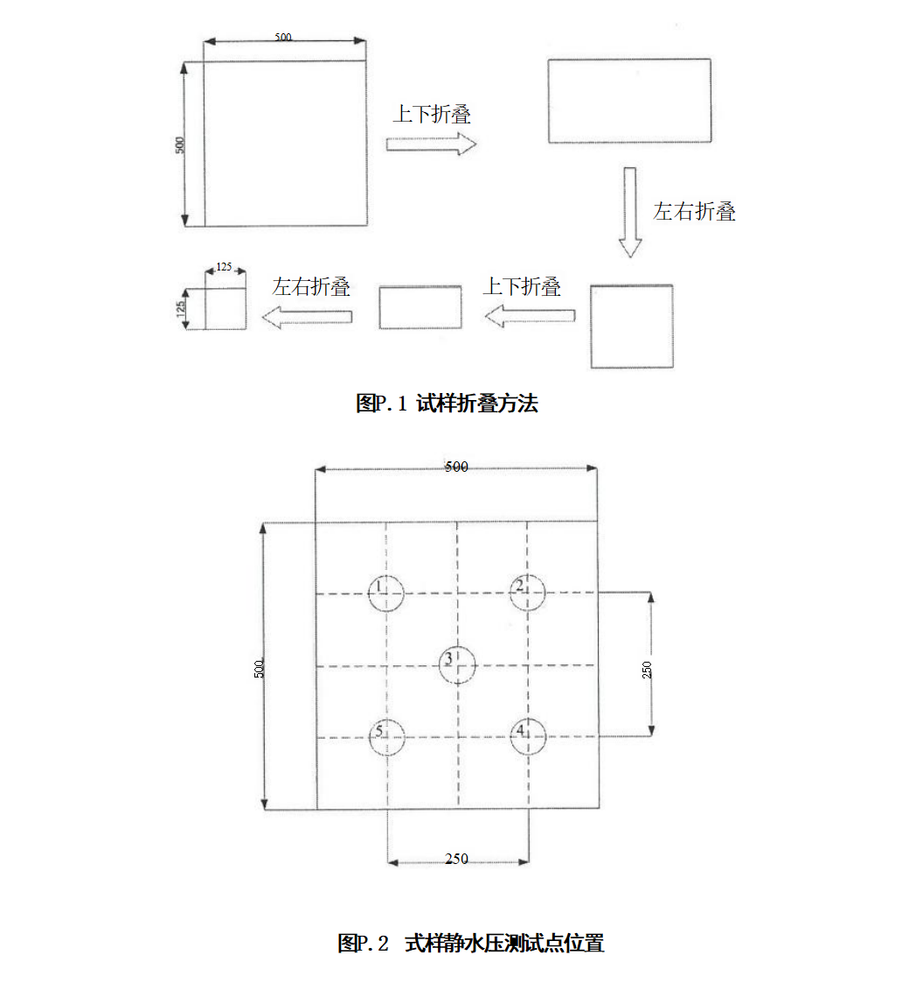

采购包2：钢制折叠床
一、采购清单
序号 | 名称 | 单价最高限价 | 备注
1 | 钢制折叠床 | 360元/个 | 核心产品
备注：投标人报价不能超过单价最高限价，否则按无效文件处理。
二、技术要求
1.规格
折叠床规格(mm):1960×900×430mm; 折叠大小：900×980×150mm;
材质：采用钢材料，钢材质量满足 GB/T13793-2002规定；
主框40×20×1mm壁厚方型钢管；
床头钢管直径25 圆×1.0mm壁厚圆形钢管；
床面1.0mm厚度折弯钢板焊接制作；
双折叠艺。
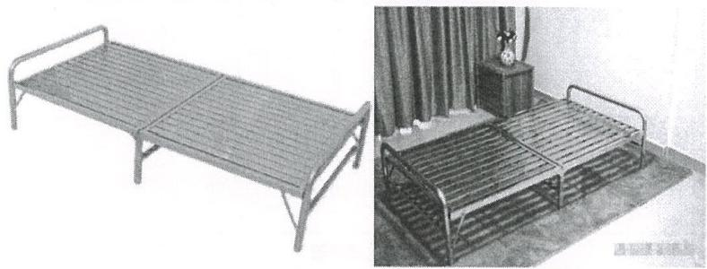
2. 工 艺
床架焊接部位应形位准确、焊接牢固。
通头内壁的焊缝应去除毛刺，与框架各杆件相互插接应配合到位、灵活。
床架、床头及连接件各配件需除油、除锈、磷化处理后再进行处理，色相应均匀、漆膜 应饱满、光洁、均匀、牢固，不得有露底、桔皮、积粉、流挂、皱皮、裂纹等缺陷。
床板1.0mm 厚度折弯钢板焊接制作；双折叠工艺。打磨光滑，四面抛光，无毛刺，无 腐点，干燥，不变形，不开裂，保证床面平整，光滑。
支撑脚加装橡胶紧固耐磨护套。
3. 外观
床板与床架组装后，松紧适宜，不应过松、过紧。
床板应平整、无严重色差、无开裂。
床板与床框要平齐，四边间隙均匀适宜。
床整体支撑后水平偏差不得超过5mm。
连接件与床架的螺钉连接松紧适度，铆合应牢固。
4. 包装标志
床架两侧纵梁外侧距离床头10厘米处喷印：陕西省粮食和物资储备局、陕西省应急管理厅监制(宋体字)。
包装箱标志颜色为黑色，字体为黑体字，印刷布局合理，字体大小适宜，字迹清晰工整。
包装箱正反两个大面，根据包形大小印刷“救灾专用折叠床”、数量、质量、体积(长× 宽×高)、生产日期、承制方名称，监制方名称。印刷布局合理，字体大小适宜，字迹清晰， “救灾专用折叠床”及承制单位名称、监制单位名称为黑体字，其他为宋体字。样式见图2。
救灾专用折叠床
数量：1张质量：××kg
体积：xxxmm ×xxxmm ×xxxmm
生产日期：20××年×月
××××××承制
陕西省粮食和物资储备局、陕西省应急管理厅监制
图 2 包装标志

5. 包装
包装采用瓦楞纸箱，纸箱材质应符合GB/T6543 的规定，纸箱外尺寸为990mm×905mm ×155mm (长×宽×高)。
纸箱外面用塑料打包带捆成“井”字型，横竖互压，捆扎应严紧牢固。
纸箱样式见图3。
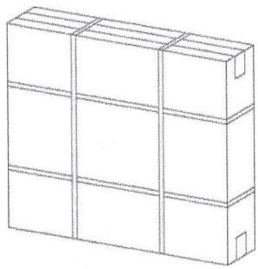

图3包装纸箱
每个纸箱内横向放1张床。
包装箱内需放入产品的合格证，合格证样式见图4。

合 格 证
产品名称 | 救灾专用折叠床
数 量 | 1件
生产日期 | 20××年×月
检验人员 | (检验人员工号)
承制方名称 | ×××××有限公司

图4合格证样式
采购包3：电暖器
一、采购清单
序号 | 设备名称 | 单价最高限价 | 备注
1 | 电暖器 | 350元/个 | 核心产品
备注：投标人报价不能超过单价最高限价，否则按无效文件处理。
二、技术参数
1. 执行标准：《家用和类似用途电器的安全第1部分：通用要求》GB4706.1-2005。
2. 电源电压：AC：220v±10。
3. 最大功率：≥2200W, 三挡及以上调节。
4. 随机附件：衣架、加湿盒、万向轮、检验合格证、使用说明书、质保卡等。
5. 油汀片数：≥12片。
6. 包装：单台包装，易于运输，正面喷印“陕西省粮食和物资储备局、陕西省应急管理厅监制”字样。

三、其他要求
1、可上门实地安装提供调换及返修。
2、本项目涉及的使用权均归采购人所有。供应商应保证，采购人在国内使用该货物或货物的任何一部分时，免受第三方提出的侵犯其专利权、商标权或者工业涉及权起诉。

